**Strokovno izobraževalni center Brežice**

Bizeljska cesta 45, 8250 Brežice



**LETNI DELOVNI NAČRT**

**2023/2024**

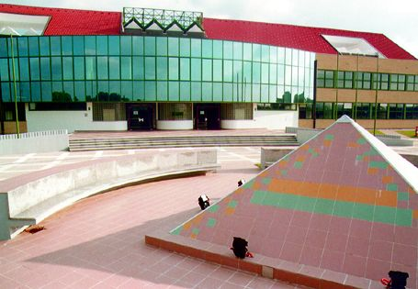

Brežice, oktober 2023

**Postopek obravnave in sprejemanja:**

* obravnavan na konferenci učiteljskega zbora (vključno z andragoškim zborom) dne 29. 8. 2023;
* potrjen na korespondenčni seji Sveta staršev SIC Brežice dne 6. 11. 2023;
* potrjen na konferenci učiteljskega zbora (vključno z andragoškim zborom) dne 18. 10. 2023;
* sprejet na seji Sveta javnega vzgojno-izobraževalnega zavoda SIC Brežice dne 22. 11. 2023.

**KAZALO VSEBINE**

1 UVOD 4

1.1 Predstavitev šole 4

1.2 Pomen dokumenta, dinamika nastajanja in potrjevanja 4

1.3 Strokovni delavci šole 5

1.4 Dopolnjevanje učne in delovne obveznosti 6

1.5 Laboranti 7

1.6 Tajništvo, računovodstvo in tehnično osebje 7

1.7 Organizacijska struktura šole 7

1.8 Svet zavoda 8

1.9 Delovni pogoji 8

1.10 Knjižnica 9

1.11 Prednostne naloge 10

1.12 Skrb za zdravo prehrano 10

2 OBSEG IN ORGANIZACIJA VZGOJNO IZOBRAŽEVALNEGA DELA 11

2.1 Predstavitev in vsebinska povezanost programov 11

2.2 Številčno stanje dijakov po oddelkih, razredniki in matične učilnice 12

2.3 Izvedbeni kurikuli programov 13

2.3.1 Izvedbeni kurikul v programu EKONOMSKI TEHNIK (SSI) 13

2.3.2 Izvedbeni kurikul v programu EKONOMSKI TEHNIK (PTI) 14

2.3.3 Izvedbeni kurikul v programu PREDŠOLSKA VZGOJA (SSI) 15

2.3.4 Izvedbeni kurikul v programu ZDRAVSTVENA NEGA (SSI) 16

2.3.5 Izvedbeni kurikul v programu TRGOVEC (SPI) 17

2.4 Razpored praktičnega usposabljanja z delom v delovnem procesu (PUD) 18

2.5 Posebnosti v programih 18

2.5.1 Dijaki s posebnimi potrebami 18

2.5.2 Migranti 19

2.5.3 Delo z nadarjenimi dijaki 19

2.6 Interesne dejavnosti in projektni dnevi 19

2.7 Izbirne ekskurzije in kulturne dejavnosti 22

3 IZOBRAŽEVANJE ODRASLIH 22

3.1 Izobraževalni programi 22

3.2 Samoizobraževanje 23

3.3 Informiranje občanov o izobraževalnih možnostih v SIC Brežice 23

4 ŠOLSKI KOLEDAR ZA ŠOLSKO LETO 2023/24 24

5 STROKOVNI IN DRUGI ORGANI ŠOLE 25

5.1 Učiteljski zbor 25

5.2 Programski učiteljski zbor 25

5.3 Razredniki 26

5.4 Strokovni aktivi 26

5.5 Svetovalna služba 27

5.6 Komisija za kakovost 28

5.7 Skupnost dijakov 29

6 IZPOPOLNJEVANJE PEDAGOŠKIH IN DRUGIH STROKOVNIH DELAVCEV 29

6.1 Vrste izobraževanja 29

6.2 Terminski plan strokovnega izpopolnjevanja 30

6.3 Spremljanje vzgojno izobraževalnega dela 30

6.4 Ekskurzije 30

7 SODELOVANJE S STARŠI 31

7.1 Roditeljski sestanki in govorilne ure 31

7.2 Svet staršev 31

7.3 Šolski sklad 32

8 POVEZOVANJE ŠOLE Z OKOLJEM 32

8.1 Poslovno sodelovanje 32

8.2 Izvajanje projektov 33

8.2.1 UNESCO-vi projekti 33

8.2.2 Šola ambasadorka Evropskega parlamenta 34

8.2.3 Projekti Erasmus+ 36

8.2.4 Ekošola 36

8.2.5 Prostovoljstvo 38

9 FINANČNI VIRI ZA URESNIČITEV LDN 38

9.1 Prihodki od drugih dejavnosti šole 39

9.1.1 Izobraževanje odraslih 39

9.1.2 Šolnina izrednih študentov 39

9.1.3 Oddajanje prostorov v uporabo 39

9.2 Drugi prihodki − šolski sklad 39

9.3 Financiranje iz občinskega proračuna 39

9.4 Financiranje iz evropskih sredstev 40

**KAZALO TABEL**

Tabela 1: Učiteljski zbor v šol. letu 2023/24 5

Tabela 2: Organizacijska struktura šole 7

Tabela 3: Člani Sveta zavoda 8

Tabela 4: Številčno stanje dijakov po oddelkih, razredniki in matične učilnice 12

Tabela 5: Izvedbeni kurikul EKT (SSI) 13

Tabela 6: Izvedbeni kurikul EKT (PTI) 14

Tabela 7: Izvedbeni kurikul PŠV (SSI) 15

Tabela 8: Izvedbeni kurikul ZDN (SSI) 16

Tabela 9: Izvedbeni kurikul TRG (SPI) 17

Tabela 10: Razpored PUD po programih 18

Tabela 11: Šolski koledar 2023/24 24

Tabela 12: Vodje in člani strokovnih aktivov v šol. l. 2023/24 27

Tabela 13: Člani Sveta staršev v šol. letu 2023/24 31

# UVOD

## Predstavitev šole

Strokovno izobraževalni center Brežice (SIC Brežice) ima po Sklepu Vlade Republike Slovenije številka 01403-35/2023/4 z dne 21. marca 2023 dve organizacijski enoti (OE): Srednja šola (SŠ) ter Višja strokovna šola (VSŠ).

V šolskem letu 2023/24 izvajamo pet izobraževalnih programov srednje poklicne in srednje strokovne izobrazbe:

* srednje poklicno izobraževanje (3-letni program):
  + trgovec
* srednje strokovno izobraževanje (4-letni program):
  + ekonomski tehnik
  + predšolska vzgoja
  + zdravstvena nega
* poklicno-tehniško izobraževanje (2-letni program):
  + ekonomski tehnik

V organizacijski enoti VSŠ izvajamo višješolski strokovni program Ekonomist in od študijskega leta 2022/23 tudi nov višješolski program Velnes. V šolskem letu 2023/24 se na srednji stopnji izobražuje 393 dijakov (po podatkih 15. 9. 2023), podatki za višjo strokovno šolo pa so navedeni v LDN VSŠ.

Letni delovni načrt (LDN) SIC Brežice za šolsko leto 2023/2024 je pripravljen v skladu s strukturnimi značilnostmi zavoda, ki ga sestavljata dve organizacijski enoti. Višja strokovna šola izdela lastni letni delovni načrt, tako da se LDN SIC nanaša samo na organizacijsko enoto Srednja šola ter na skupne službe, vključuje pa tudi izobraževanje odraslih.

## Pomen dokumenta, dinamika nastajanja in potrjevanja

Zakon o organizaciji in financiranju vzgoje in izobraževanja (Uradni list RS, št. [16/07](http://www.uradni-list.si/1/objava.jsp?sop=2007-01-0718), [36/08](http://www.uradni-list.si/1/objava.jsp?sop=2008-01-1460), [58/09](http://www.uradni-list.si/1/objava.jsp?sop=2009-01-2871), [64/09 – popr.](http://www.uradni-list.si/1/objava.jsp?sop=2009-21-3033), [65/09 – popr.](http://www.uradni-list.si/1/objava.jsp?sop=2009-21-3051), [20/11](http://www.uradni-list.si/1/objava.jsp?sop=2011-01-0821), [40/12](http://www.uradni-list.si/1/objava.jsp?sop=2012-01-1700) – ZUJF, [57/12](http://www.uradni-list.si/1/objava.jsp?sop=2012-01-2410) – ZPCP-2D, [47/15](http://www.uradni-list.si/1/objava.jsp?sop=2015-01-1934), [46/16](http://www.uradni-list.si/1/objava.jsp?sop=2016-01-1999), [49/16 – popr.](http://www.uradni-list.si/1/objava.jsp?sop=2016-21-2169) in [25/17](http://www.uradni-list.si/1/objava.jsp?sop=2017-01-1324)) v 48. členu opredeljuje letni delovni načrt kot dokument, ki ga sprejme Svet zavoda.

Zakon o poklicnem in strokovnem izobraževanju (Uradni list RS, št. [79/06](http://www.uradni-list.si/1/objava.jsp?sop=2006-01-3449), [68/17](http://www.uradni-list.si/1/objava.jsp?sop=2017-01-3194) in [46/19](http://www.uradni-list.si/1/objava.jsp?sop=2019-01-2179)) v 68. členu navaja obvezne sestavine letnega delovnega načrta:

* obseg in razporeditev pouka in drugih oblik izobraževalnega dela v skladu z izobraževalnim programom,
* del izobraževalnega programa, ki ga šola določi v sodelovanju s socialnimi partnerji,
* načrt vpisa,
* razporeditev dijakov v letnike, oddelke in skupine,
* roke za opravljanje izpitov,
* načrt strokovnega izpopolnjevanja strokovnih delavcev,
* sodelovanje z drugimi šolami, z delodajalci, zbornicami, društvi in združenji,
* druge dejavnosti šole.

Ob sprejemanju letnega delovnega načrta se posebej preveri finančna izvedljivost načrta, kar je sicer ključna vsebina finančnega načrta organizacije za tekoče koledarsko leto.

Šola lahko v letnem delovnem načrtu za dijake, ki to želijo, in v soglasju z njihovimi starši, predvidi organizirano izobraževalno delo, ki ni sestavina izobraževalnega programa.

LDN nastaja skozi vse leto. Osnutek LDN za naslednje šolsko leto nastane v maju oziroma juniju, ko so znani vpisni pogoji in okvirni obseg vzgojno-izobraževalnega dela. V juliju in avgustu poteka formiranje oddelkov in razporeditev obveznosti učiteljev. Septembra ali v prvi polovici oktobra učiteljski zbor potrdi LDN, do konca oktobra ga (skupaj z LDN Višje strokovne šole) sprejme Svet zavoda.

## Strokovni delavci šole

Strokovni delavci šole sestavljajo **učiteljski zbor**, ki se sestaja na pedagoških in ocenjevalnih konferencah. Na strokovnem področju se profesorji združujejo v **strokovne aktive** sorodnih predmetov. **Programske učiteljske zbore** sestavljajo strokovni delavci, ki poučujejo ali sodelujejo pri pouku v posameznem izobraževalnem programu. Delo posameznega oddelka vodi **razrednik**.

Tabela 1: Učiteljski zbor v šol. letu 2023/24

|  |  |  |  |
| --- | --- | --- | --- |
| priimek in ime | prostor | poučuje | tel. št. |
| Antolič Sanja | 1.23 | SLO | 49-92-574 |
| Bogovič Katja | 1.05 | ANG | 49-92-571 |
| Cerinski Ester | 1.05 | ANG | 49-92-571 |
| Cerjak Tanja | 0.19 | strokovni moduli | 49-92-581 |
| Furlan Lidija | 1.26 | strokovni moduli (dop. na VSŠ) | 49-92-575 |
| Galič Metka | 0.10 | strokovni moduli (dop. na VSŠ) | 49-92-558 |
| Hančič Kajin Matjaž | 0.14 | PSI | 49-92-558 |
| Hriberšek Kovačič Sanja | 0.19 | strokovni moduli | 49-92-581 |
| Ivšić Nadja | 1.10 | KEM, strokovni moduli | 49-92-558 |
| Jerončič Dejan | 0.10 | UME | 49-92-558 |
| Kermc Vesna | 1.09 | strokovni moduli | 49-92-550 |
| Klavžar Karmen | 0.19 | strokovni moduli | 49-92-581 |
| Kralj Buzeti Mileva | 1.05 | UME | 49-92-571 |
| Kukovičič Unetič Katarina | 1.29 | GEO, DRU | 49-92-576 |
| Lopatič Omerzu Vladka | ŠVZ | ŠVZ | 49-92-588 |
| Milar Blaž | ŠVZ | ŠVZ | 49-92-588 |
| Mlakar Elena | 1.26 | strokovni moduli | 49-92-575 |
| Mujakić Anita | 0.19 | strokovni moduli | 49-92-581 |
| Ogorelc Mojca | 1.12 | SOC, str. moduli, AKD (dop. na VSŠ) | 49-92-569 |
| Omerzel Staša | 1.23 | SLO | 49-92-574 |
| Orešnik Mirjana | 1.19 | MAT, FIZ | 49-92-573 |
| Orožen Tea | 0.19 | strokovni moduli | 49-92-581 |
| Pečnik Kranjec Alenka | 1.07 | strokovni moduli | 49-92-556 |
| Peruci Ana | 1.23 | SLO | 49-92-574 |
| Pirtovšek Darko | 1.26 | strokovni moduli | 49-92-575 |
| Plevnik Tanja | 0.16 | UME | 49-92-584 |
| Pšeničnik Ropret Ines | 1.29 | ZGO | 49-92-576 |
| Retelj Borut | 1.26 | strokovni moduli | 49-92-575 |
| Rimc Voglar Irena | 1.05 | ANG, NEM | 49-92-571 |
| Roguljič Jadranka | 1.23 | SLO | 49-92-574 |
| Rudolf Patricija | 1.23 | SLO | 49-92-574 |
| Rupar Nina | 0.14 | KEM, strokovni moduli | 49-92-583 |
| Senica Urška Nadja | 1.26 | strokovni moduli (dop. na VSŠ) | 49-92-575 |
| Simonič Katja | 0.19 | strokovni moduli | 49-92-581 |
| Stanić Nataša | 0.19 | strokovni moduli | 49-92-581 |
| Starc Danijel | 0.16 | strokovni moduli | 49-92-584 |
| Štefanič Karmen | 0.16 | strokovni moduli (dop. na VSŠ) | 49-92-584 |
| Tomše Urška | 0.14 | BIO, strokovni moduli | 49-92-583 |
| Žarn Miha | 1.19 | MAT, FIZ | 49-92-573 |
| Žerjav Amadeja | 0.19 | strokovni moduli | 49-92-581 |
| Žerjav Drago | 1.19 | MAT, strokovni modul | 49-92-573 |
| Žižek Andreja | 0.19 | strokovni moduli | 49-92-581 |
| Žnidaršič Albert | ŠVZ | ŠVZ | 49-92-588 |

Opomba: V prostoru 1.12 je tajništvo poklicne mature.

**Svetovalna služba:** Alenka Pečnik Kranjec (svetovalna delavka), Aleksandra Kušić (svetovalna delavka), Matjaž Hančič Kajin (koordinator za otroke s posebnimi potrebami)

**Knjižnica:** Deja Avsec (knjižničarka)

## Dopolnjevanje učne in delovne obveznosti

Na SIC Brežice, OE Srednja šola dopolnjujejo učno obveznost:

|  |  |
| --- | --- |
| priimek in ime | zaposlitev še v |
| Jerončič Dejan | Gimnazija Brežice |
| Plevnik Tanja | OŠ Pišece |

Zaposlitev v dveh zavodih:

|  |  |
| --- | --- |
| priimek in ime | zaposlitev še v |
| Butara Aljaž | Zdravstveni dom Brežice |
| Cerjak Tanja | Aristotel, zdravstveni center d. o. o. |
| Hriberšek Kovačič Sanja | Zdravstveni dom Krško |
| Klavžar Karmen | DSO Trebnje |
| Mujakić Anita | Splošna bolnišnica Brežice |
| Orožen Tea | Splošna bolnišnica Brežice |
| Retelj Borut | Ekonomska šola Novo mesto |
| Pšeničnik Ropret Ines | Gimnazija Brežice |
| Stanić Nataša | DUO Impoljca |
| Žerjav Amadeja | Zdravstveni dom Brežice |
| Žižek Andreja | Splošna bolnišnica Brežice |

Iz SIC Brežice, OE Srednja šola v šol. letu 2023/24 nihče ne dopolnjuje učne obveznosti na drugem zavodu.

## Laboranti

Delo laboranta opravljajo poučujoči učitelji BIO, FIZ in KEM.

## Tajništvo, računovodstvo in tehnično osebje

1. Lidija Vogrin, tajnica
2. Vesna Kermc, tajnica
3. Marija Voglar, računovodkinja (zunanje izvajanje)
4. Boštjan Flajs, čistilec
5. Irena Pirc, čistilka
6. Irena Reberšak, čistilka
7. Tatjana Osojnik, čistilka
8. Andrej Škrlec, hišnik
9. Goran Žarič, vzdrževalec učne tehnologije

## Organizacijska struktura šole

Tabela 2: Organizacijska struktura šole

|  |  |  |  |  |  |  |  |
| --- | --- | --- | --- | --- | --- | --- | --- |
| SVET ZAVODA | | | | | | | |
| **D i r e k t o r SIC B r e ž i c e** | | | | | | | |
| ***OE Višja strokovna šola*** | | | ***Skupne službe*** | ***OE Srednja šola*** | | | |
| *Strateški svet* | | | Delavci | *Ravnatelj* | | | |
| *Ravnatelj* | | |  | *Pomočnik ravnatelja* | | | |
| *Študenti* | *Strokovni delavci* | | *Strokovni delavci* | | *Starši* | *Dijaki* |
| Študenti | Predavateljski zbor | | Učiteljski zbor | | Svet staršev | Skupnost dijakov |
| Študijska  komisija | Strokovni  aktivi |
| Programski učiteljski zbori | Strokovni aktivi | Oddelčne skupnosti |
| Razredniki | |

## Svet zavoda

Svet javnega vzgojno-izobraževalnega zavoda Strokovno izobraževalni center Brežice (kratko: Svet zavoda) po sklepu o ustanovitvi (poglavje 1.1) sestavlja 17 članov, in sicer: 3 predstavniki ustanovitelja, 5 predstavnikov delavcev, 3 predstavniki staršev dijakov, 2 predstavnika dijakov, 3 predstavniki študentov VSŠ in predsednik strateškega sveta, ki je član Sveta zavoda po svojem položaju.

Tabela 3: Člani Sveta zavoda

|  |  |
| --- | --- |
| **Ime in priimek** | **Predstavnik** |
| Še ni imenovan | ustanovitelja (imenuje Vlada RS) |
| Še ni imenovan | ustanovitelja (imenuje Vlada RS) |
| PETRIJA STOJANOVIĆ ŠKUL | ustanovitelja (imenuje Občina Brežice) |
| KARMEN ŠTEFANIČ | delavcev OE VSŠ |
| ALENKA PEČNIK KRANJEC | delavcev OE VSŠ |
| DEJA AVSEC | delavcev OE PSŠ |
| VLADKA LOPATIČ OMERZU | delavcev OE PSŠ |
| ELENA MLAKAR | delavcev OE PSŠ |
| Še ni imenovan | staršev dijakov (imenuje Svet staršev) |
| DANIELA HORNIK RAČIČ | staršev dijakov (imenuje Svet staršev) |
| PETRA BAN PLAVLJANIĆ | staršev dijakov (imenuje Svet staršev) |
| NJOMZA SARAMATI | dijakov |
| EVA CEROVŠEK | dijakov |
| Še ni imenovan | študentov (imenuje Skupnost študentov) |
| Še ni imenovan | študentov (imenuje Skupnost študentov) |
| NEJC RIBIČ | študentov (imenuje Skupnost študentov) |
| mag. STANKO LEVIČAR | strateškega sveta VSŠ |

Predsednica Sveta zavoda je Alenka Pečnik Kranjec, namestnica predsednice pa Elena Mlakar.

## Delovni pogoji

Šolski kompleks na Bizeljski cesti 45 vključuje dve povezani stavbi: šolsko poslopje Strokovno izobraževalnega centra Brežice in pripadajočo športno dvorano, v katerih so zagotovljeni dobri delovni pogoji za obe organizacijski enoti.

Šola razpolaga s primerno učno tehnologijo za izvajanje vseh izobraževalnih programov. Učilnice in kabineti so opremljeni s potrebnimi tehničnimi sredstvi (računalniki, projektorji ipd.), učiteljem je na voljo nekaj prenosnih računalnikov, v vseh prostorih je mogoč dostop do svetovnega spleta (tudi brezžično). Vsi učitelji, ki so izrazili potrebo, so s strani šole prejeli prenosni računalnik in so solidno opremljeni za delo na daljavo. Vseskozi obnavljamo IKT opremo, večinoma s pomočjo različnih projektov, na katere se prijavljamo, nekaj pa tudi z lastnimi sredstvi. Tudi v bodoče se nameravamo prijavljati na vse projekte oz. programe, v sklopu katerih bo mogoče nabaviti novo IKT opremo, saj so nabave le-te zaradi relativno hitrega zastarevanja ves čas aktualne.

Šolski okoliš obsega spodnjeposavske občine ter delno Kozjansko in Dolenjsko. Velika večina dijakov je vozačev, kar povzroča nekaj težav pri organizaciji interesnih dejavnosti dijakov ter nevšečnosti pri samem pouku (jutranje zamude, težnja po zgodnejšem zaključevanju zadnjih ur). V neposredni bližini šole obratuje velika trgovina znane trgovske verige, zaradi česar se je prilagodil cestni režim brežiške obvoznice s semaforiziranim križiščem z urejenim prehodom za pešce. Ob tem vidimo uresničljivo priložnost, da se uredi tudi kratka »pešpot« povezava od šole do avtobusne postaje, kar bi skrajšalo čas prihoda dijakov v šolo in njihovega odhoda domov. Zaenkrat v primerih, ko javni prevoz ne omogoča dijakom pravočasnega prihoda v šolo oz. odhoda domov, dovolimo v skladu s Pravilnikom o šolskem redu v srednjih šolah posameznikom zamujanje k preduri oz. predčasno odhajanje od šolske ure, ki se konča ob 14.20.

## Knjižnica

**Naloge knjižnice:**

* zbira knjižnično gradivo, ga strokovno obdeluje, hrani, predstavlja in izposoja ter opravlja informacijsko-dokumentacijsko delo,
* skrbi za nemoteno funkcioniranje učbeniškega sklada,
* skrbi za ustrezno povezovanje na svojem področju dela med obema organizacijskima enotama,
* skrbi za smiselno povezovanje z drugimi knjižnicami (Gimnazija Brežice, občinska matična knjižnica idr.) in za vključevanje šolske knjižnice v ustrezne informacijske sisteme,
* opravlja drugo delo (mentorstvo mladinskemu tisku).

Šolska knjižnica je odprta po prilagojenem delovnem času, ki je objavljen na vhodu v knjižnico in na spletni strani šole. Je informacijsko središče šole. Namenjena je dijakom, rednim in izrednim študentom ter profesorjem in predavateljem šole. Urejena je po sistemu prostega pristopa (dijaki, študentje in zaposleni sami iščejo želeno gradivo po knjižnih policah). Knjižnično gradivo je vpisano v sistem COBISS.

Na razpolago je knjižnično gradivo (leposlovje, strokovna literatura, leksikoni, enciklopedije, atlasi in slovarji) in dnevno časopisje, strokovne in poljudne revije. Knjižnična zaloga, monografske, serijske publikacije, neknjižno gradivo se obnavljala skladno s potrebami in finančnimi zmožnostmi šole. Knjižnični fond bogatimo z leposlovjem, ki ga podarjajo profesorji in dijaki.

V sklopu knjižnice je na voljo tudi medioteka s 30 sedeži, ki je namenjena branju in tihemu študiju.

Tudi letos se bomo vključili v **projekt »Rastem s knjigo**« za srednješolce, katerega namen je, da vsak dijak prvega letnika srednje šole dobi možnost, da organizirano obišče splošno knjižnico in se seznani z mnogovrstnimi dejavnostmi, ki potekajo v splošnih knjižnicah. Vsak dijak ob obisku Knjižnice Brežice prejme v dar izvod knjige. S tem projektom se spodbuja mlade k branju. Obisk knjižnice bo predvidoma v mesecu novembru.

Za dijake 2. Ae in 2. Av je Knjižnica Brežice pripravila delavnico o elektronskih bazah – **rastem z e-viri**. V prvem delu bodo dijaki spoznali spletni portal BIBLOS, ki preko oddaljenega dostopa ponuja izposojo ali/in nakup elektronskih knjig, tako leposlovja (tudi knjig za domače branje) kot priročnikov in otroške literature. V drugem delu pa bodo dijaki spoznali elektronske baze, ki jim bodo pomagale pri pisanju seminarskih in maturitetnih, kasneje tudi diplomskih nalog. Delavnice bomo izvedli v mesecu novembru.

Za dijake 4. letnikov pripravljajo predavanje. O terminu bomo obveščeni naknadno.

Za študente Višje strokovne šole Brežice pa je Knjižnica Brežice pripravila **program informacijskega opismenjevanja**. Predstavili jim bodo knjižnico, iskanje gradiva po knjižničnem katalogu COBISS/OPAC ter elektronske baze podatkov (EBSCOhost, BIBLOS, BRITANICA). Predavanje bo potekalo novembra 2023.

Tudi letos se bomo z dijaki vključili v **projekt mednarodne izmenjave knjižnih kazalk** - BOOKMARK EXCHANGE PROJECT in v **projekt Teden pisanja z roko**.

**Učbeniški sklad**

Šolska knjižnica skrbi za učbeniški sklad, v okviru katerega si lahko dijaki izposodijo komplet učbenikov, ki jih potrebujejo pri pouku. Komplete učbenikov oblikuje šola in dijaki jih dobijo prve dni septembra v šolski knjižnici. Učbeniški sklad je namenjen dijakom vseh letnikov v programih ekonomski tehnik, predšolska vzgoja, trgovec ter tudi PTI-programu. V letošnjem šolskem letu smo pripravili komplete učbeniškega sklada za dijake 4. letnika izobraževalnega programa zdravstvena nega.

Za šolsko leto 2023/2024 si je izposodilo učbenike 348 dijakov, kar predstavlja 88,80 % vseh dijakov.

## Prednostne naloge

**V šolskem letu 2023/2024 bomo na SIC Brežice kot prednostne izvajali naslednje naloge:**

* skrb za razvijanje dobre delovne klime in kulture šole,
* zagotavljanje kakovosti v šoli s pomočjo samoevalvacije in njenih ugotovitev,
* predstavljanje izobraževalnih programov na osnovnih šolah v Posavju in promocija šole,
* prizadevanje za uspešno uvajanje novega izobraževalnega programa zdravstvena nega,
* zagotavljanje zdrave tople malice dijakom v času pouka,
* posodabljanje šolske opreme in učne tehnologije v skladu s finančnimi zmožnostmi,
* sodelovanje v projektnih aktivnostih z LU Krško in ostalimi deležniki iz lokalnega okolja.

## Skrb za zdravo prehrano

V posamezne segmente vzgojno-izobraževalnega procesa bomo skladno z izobraževalnimi programi in katalogi znanj vključevali tudi vsebine s področja zdrave prehrane, in sicer pri posameznih programskih enotah (biologija, naravoslovje, zdravstvena vzgoja, projektni dnevi). Pri tem bomo zasledovali naslednje cilje:

* razvijanje navad zdravega življenja in navajanje dijakov na varovanje zdravja,
* zagotavljanje kakovostnih obrokov šolske prehrane vsem dijakom,
* vzgoja in izobraževanje dijakov o zdravi, varni in varovalni prehrani,
* vzgoja in izobraževanje dijakov za odgovoren odnos do sebe, svojega zdravja in okolja,
* razvijanje zavesti dijakov o kulturi prehranjevanja in za odgovorno ravnanje s hrano.

Vzgojno delovanje bomo zagotavljali:

* z ustrezno ponudbo zdrave prehrane in z negovanjem kulture prehranjevanja,
* z ustreznimi Pravili šolske prehrane SIC Brežice in s pravili obnašanja v jedilnici,
* z internim nadzorom šolske prehrane (Skupina za šolsko prehrano na SIC Brežice).

Šolsko prehrano na SIC Brežice zagotavlja podjetje Slorest (4-letna pogodba do leta 2024).

# OBSEG IN ORGANIZACIJA VZGOJNO IZOBRAŽEVALNEGA DELA

## Predstavitev in vsebinska povezanost programov

V šolskem letu 2023/24 SIC Brežice izvaja srednješolske izobraževalne programe s področja trgovine, ekonomije, predšolske vzgoje ter (četrto leto) tudi zdravstvene nege, ki nudijo široko splošno izobrazbo tako v poklicnem kot v strokovnem pogledu. Dijaki, ki zaključijo te programe, se lahko uspešno vključijo v poklic ali pa svoje izobraževanje nadaljujejo na višjih šolah ali visokošolskih zavodih; z dodatnim maturitetnim izpitom, ki ga lahko opravijo v okviru splošne mature na gimnaziji, jim je dostopnih tudi večina univerzitetnih visokošolskih programov. Vsi navedeni izobraževalni programi so kreditno ovrednoteni.

Izobraževalni programi so vsebinsko povezani: program trgovec je srednji poklicni program in predstavlja enega od izhodišč za poklicno-tehniški program ekonomski tehnik, ki izobražuje za poklic ekonomski tehnik. Z novim programom zdravstvena nega smo dobili še boljšo kombinacijo strokovnih programov, ki se med seboj lahko odlično dopolnjujejo predvsem v strokovnem delu. Zaradi same narave obeh programov bo mogoče vsebinsko povezovati programa predšolska vzgoja in zdravstvena nega, oba pa bomo v odprtem kurikulu nadgrajevali s podjetniškimi vsebinami (naš ekonomski program). Znanja, ki jih bodo pridobili, bodo dijakinjam in dijakom po končanem izobraževanju omogočala tudi lažji začetek pri morebitni samostojni podjetniški poti. Po drugi strani bodo tudi naši dijaki ekonomskega in trgovskega programa odslej deležni več vsebin s področja zdravstva (interesne dejavnosti, krožki …).

## Številčno stanje dijakov po oddelkih, razredniki in matične učilnice

Tabela 4: Številčno stanje dijakov po oddelkih, razredniki in matične učilnice

|  |  |  |  |  |  |
| --- | --- | --- | --- | --- | --- |
| **oddelek** | **M** | **Ž** | **skupaj** | **razrednik** | **matična učilnica** |
| EKONOMSKI TEHNIK (SSI) | | | | | |
| 1. Ae | 12 | 16 | **28** | Drago Žerjav | 1.20 |
| 2. Ae | 15 | 14 | **29** | Karmen Štefanič | 0.23 |
| 3. Ae | 16 | 16 | **32** | Metka Galič | 0.09 |
| 4. Ae | 7 | 17 | **24** | Elena Mlakar | 1.27 |
| SKUPAJ | **50** | **63** | **113** |  |  |
| PREDŠOLSKA VZGOJA (SSI) | | | | | |
| 1. Av | 5 | 26 | **31** | Mileva Kralj Buzeti | 0.11 |
| 2. Av | 3 | 26 | **29** | Mojca Ogorelc | 1.13 |
| 3. Av | 6 | 23 | **29** | Alenka Pečnik Kranjec | 0.02 |
| 4. Av | 1 | 24 | **25** | Ester Cerinski | 1.02 |
| SKUPAJ | **15** | **99** | **114** |  |  |
| ZDRAVSTVENA NEGA (SSI) | | | | | |
| 1. Az | 8 | 21 | **29** | Miha Žarn | 1.18 |
| 2. Az | 9 | 16 | **25** | Nina Rupar | 0,15 |
| 3. Az | 9 | 14 | **23** | Sanja Antolič | 0.25 |
| 4.Az | 4 | 9 | **13** | Vladka Lopatič Omerzu | 0.12 |
| SKUPAJ | **30** | **60** | **90** |  |  |
| EKONOMSKI TEHNIK (PTI) | | | | | |
| 1. Ap | 2 | 9 | **11** | Patricija Rudolf | 1.22 |
| 2. Ap | 1 | 7 | **8** | Katja Bogovič | 1.03 |
| SKUPAJ | **3** | **16** | **19** |  |  |
| TRGOVEC (SPI) | | | | | |
| 1. At | 14 | 15 | **29** | Blaž Milar | 0.23 |
| 2. At | 6 | 6 | **12** | Lidija Furlan | 1.28 |
| 3. At | 7 | 9 | **16** | Urška Senica | 1.25 |
| SKUPAJ | **27** | **30** | **57** |  |  |
| **SKUPAJ** | **125** | **268** | **393** |  |  |
| skupaj 17 oddelkov |  |  |  |  |  |

V šolskem letu 2023/24 obiskuje šolo (številčno stanje 15. 9. 2023) **393** dijakinj in dijakov.

Opomba: Poleg tega še trije dijaki ponavljajo letnik z opravljanjem izpitov.

## Izvedbeni kurikuli programov

### Izvedbeni kurikul v programu EKONOMSKI TEHNIK (SSI)

Tabela 5: Izvedbeni kurikul EKT (SSI)

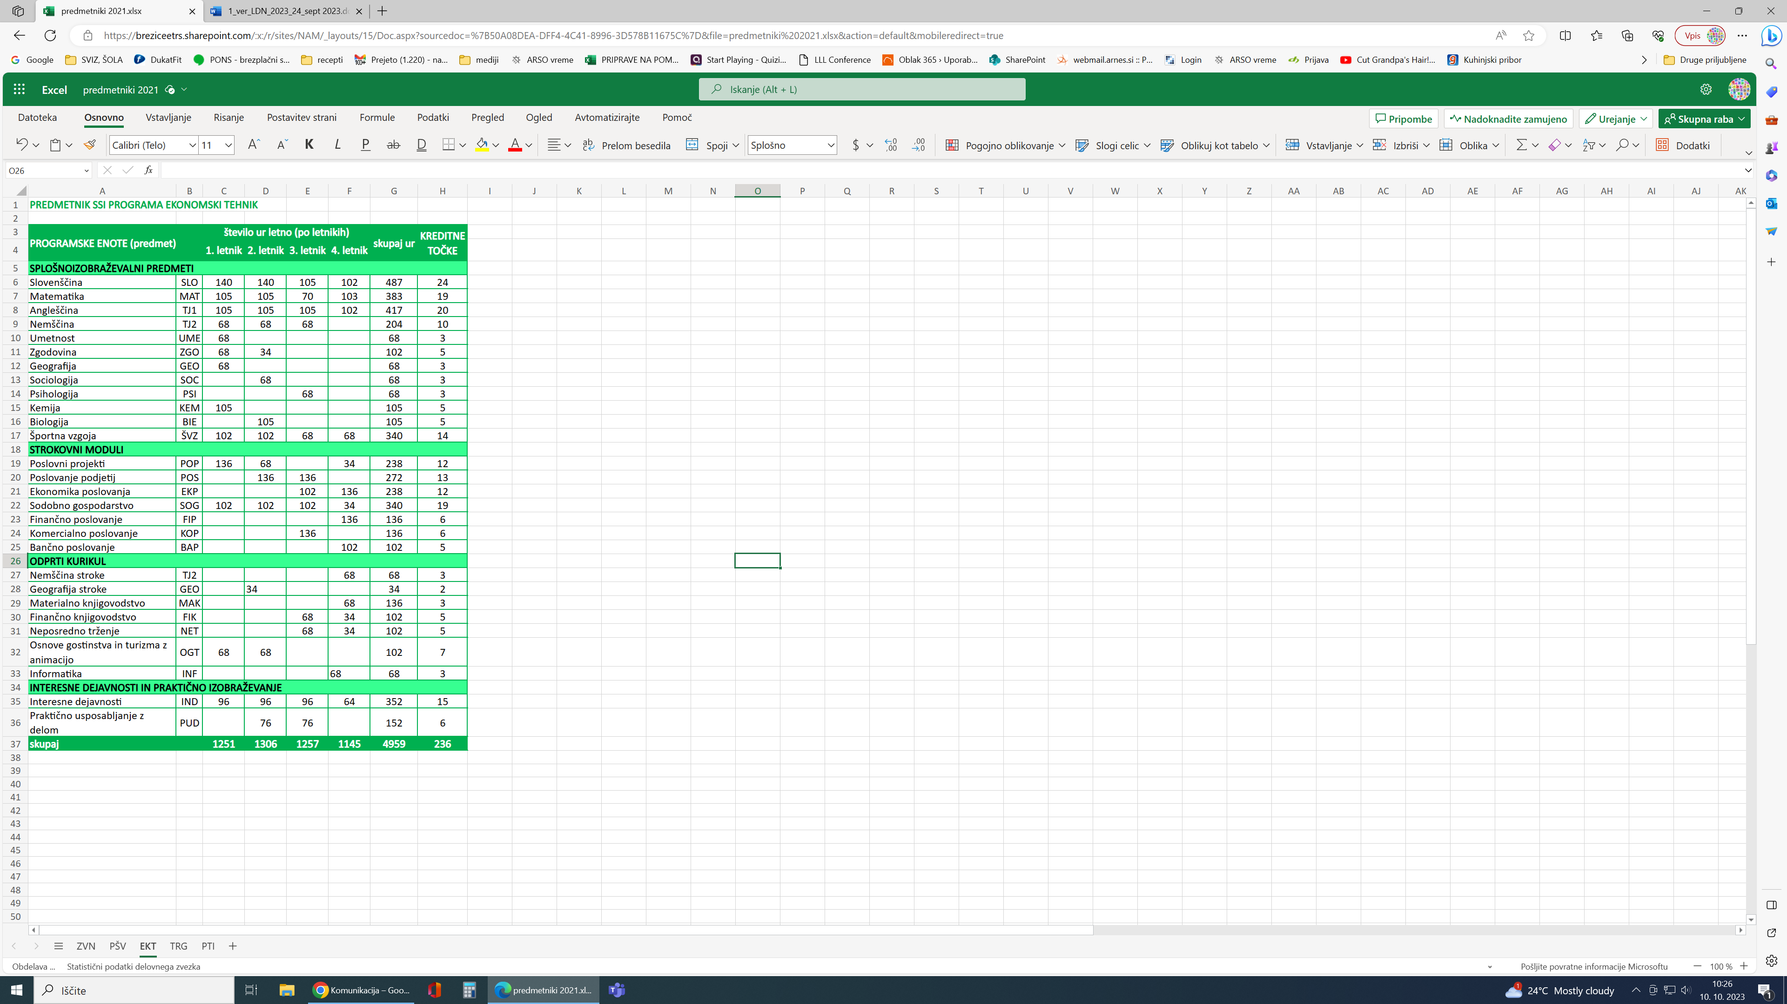

### Izvedbeni kurikul v programu EKONOMSKI TEHNIK (PTI)

Tabela 6: Izvedbeni kurikul EKT (PTI)

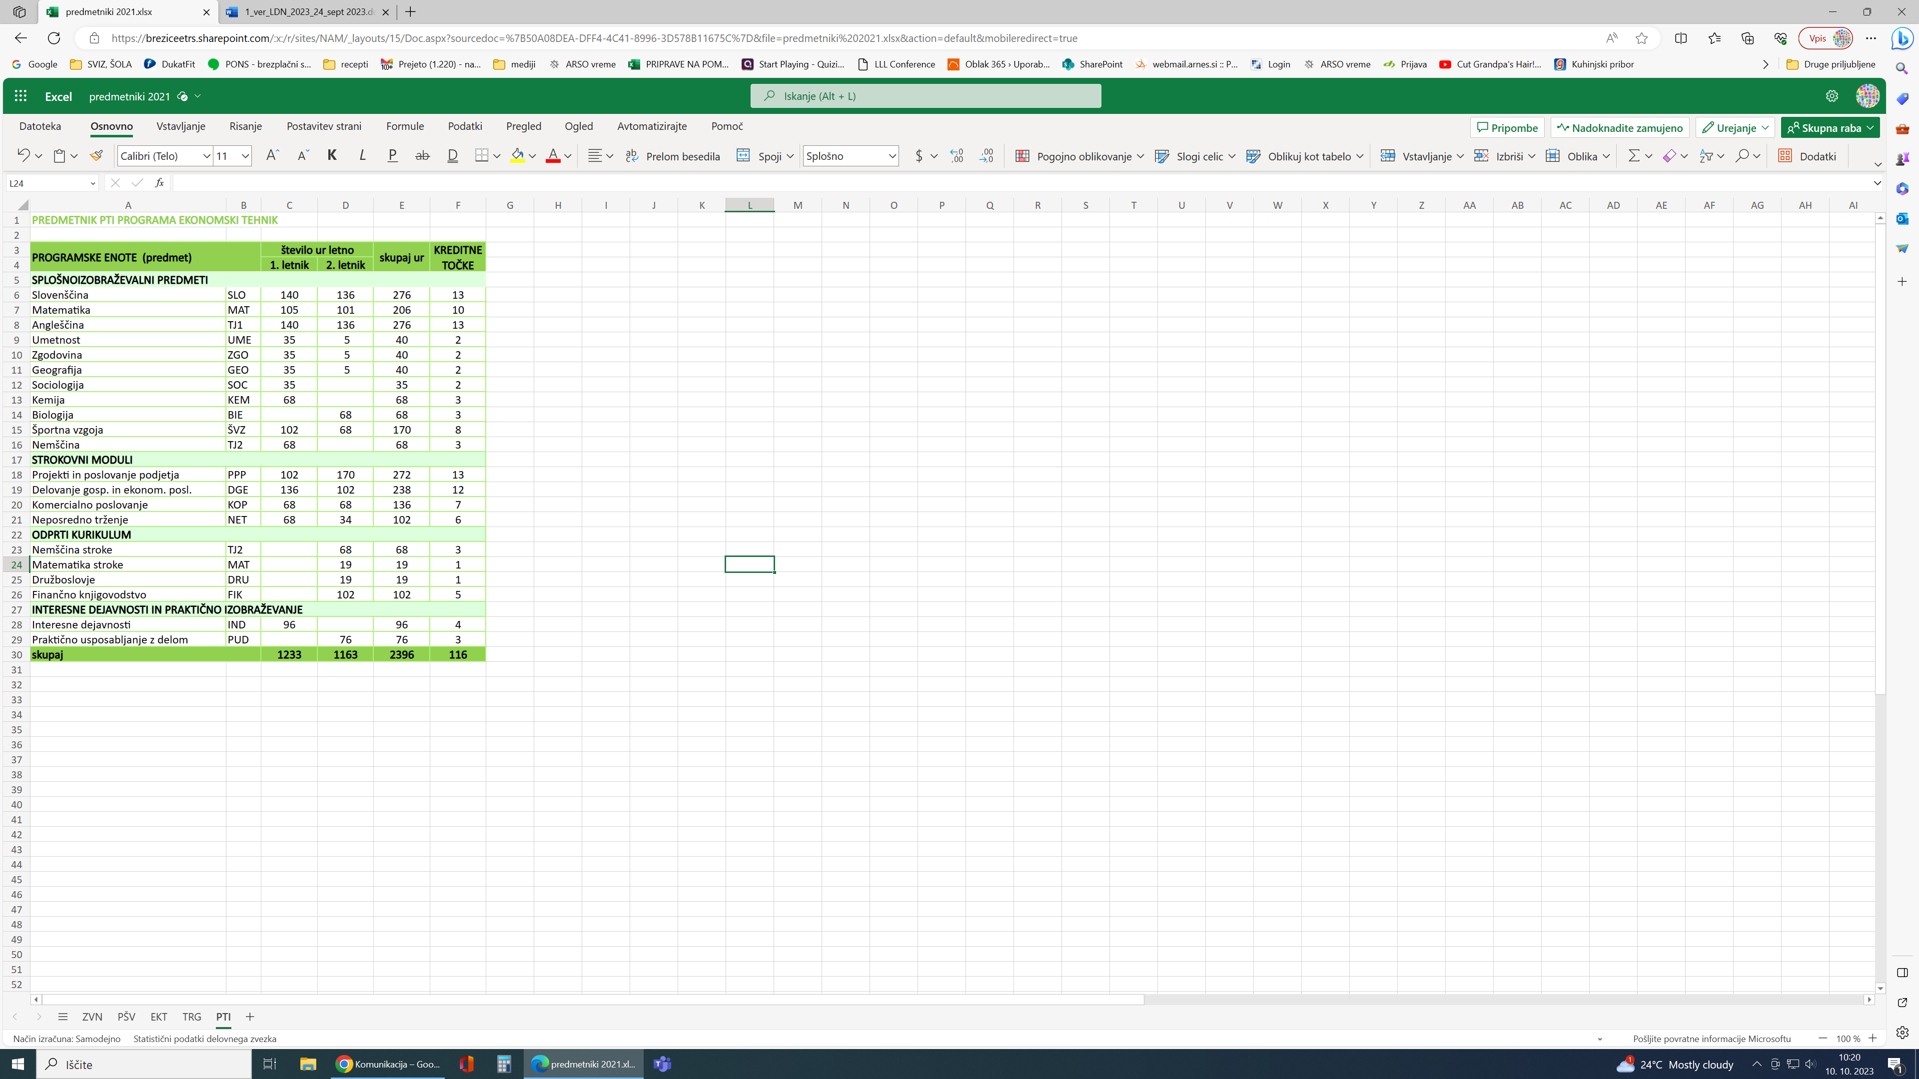

### Izvedbeni kurikul v programu PREDŠOLSKA VZGOJA (SSI)

Tabela 7: Izvedbeni kurikul PŠV (SSI)

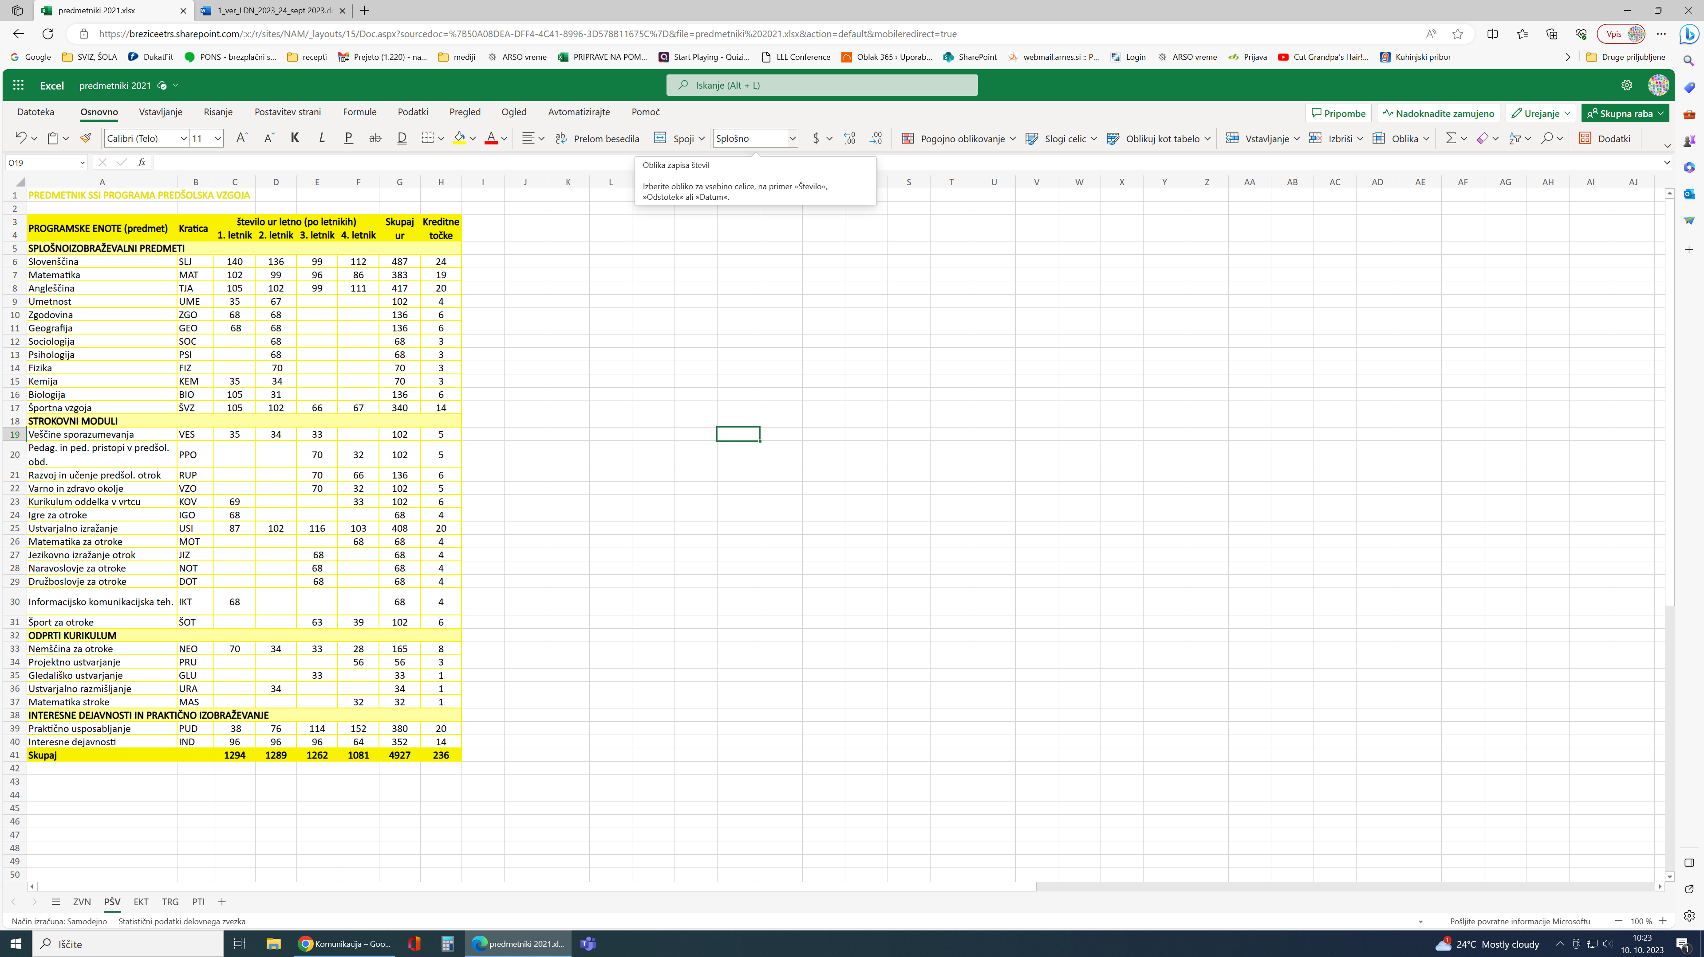

### Izvedbeni kurikul v programu ZDRAVSTVENA NEGA (SSI)

Tabela 8: Izvedbeni kurikul ZDN (SSI)

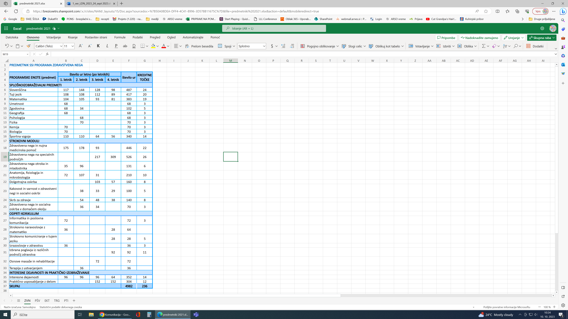

### Izvedbeni kurikul v programu TRGOVEC (SPI)

Tabela 9: Izvedbeni kurikul TRG (SPI)

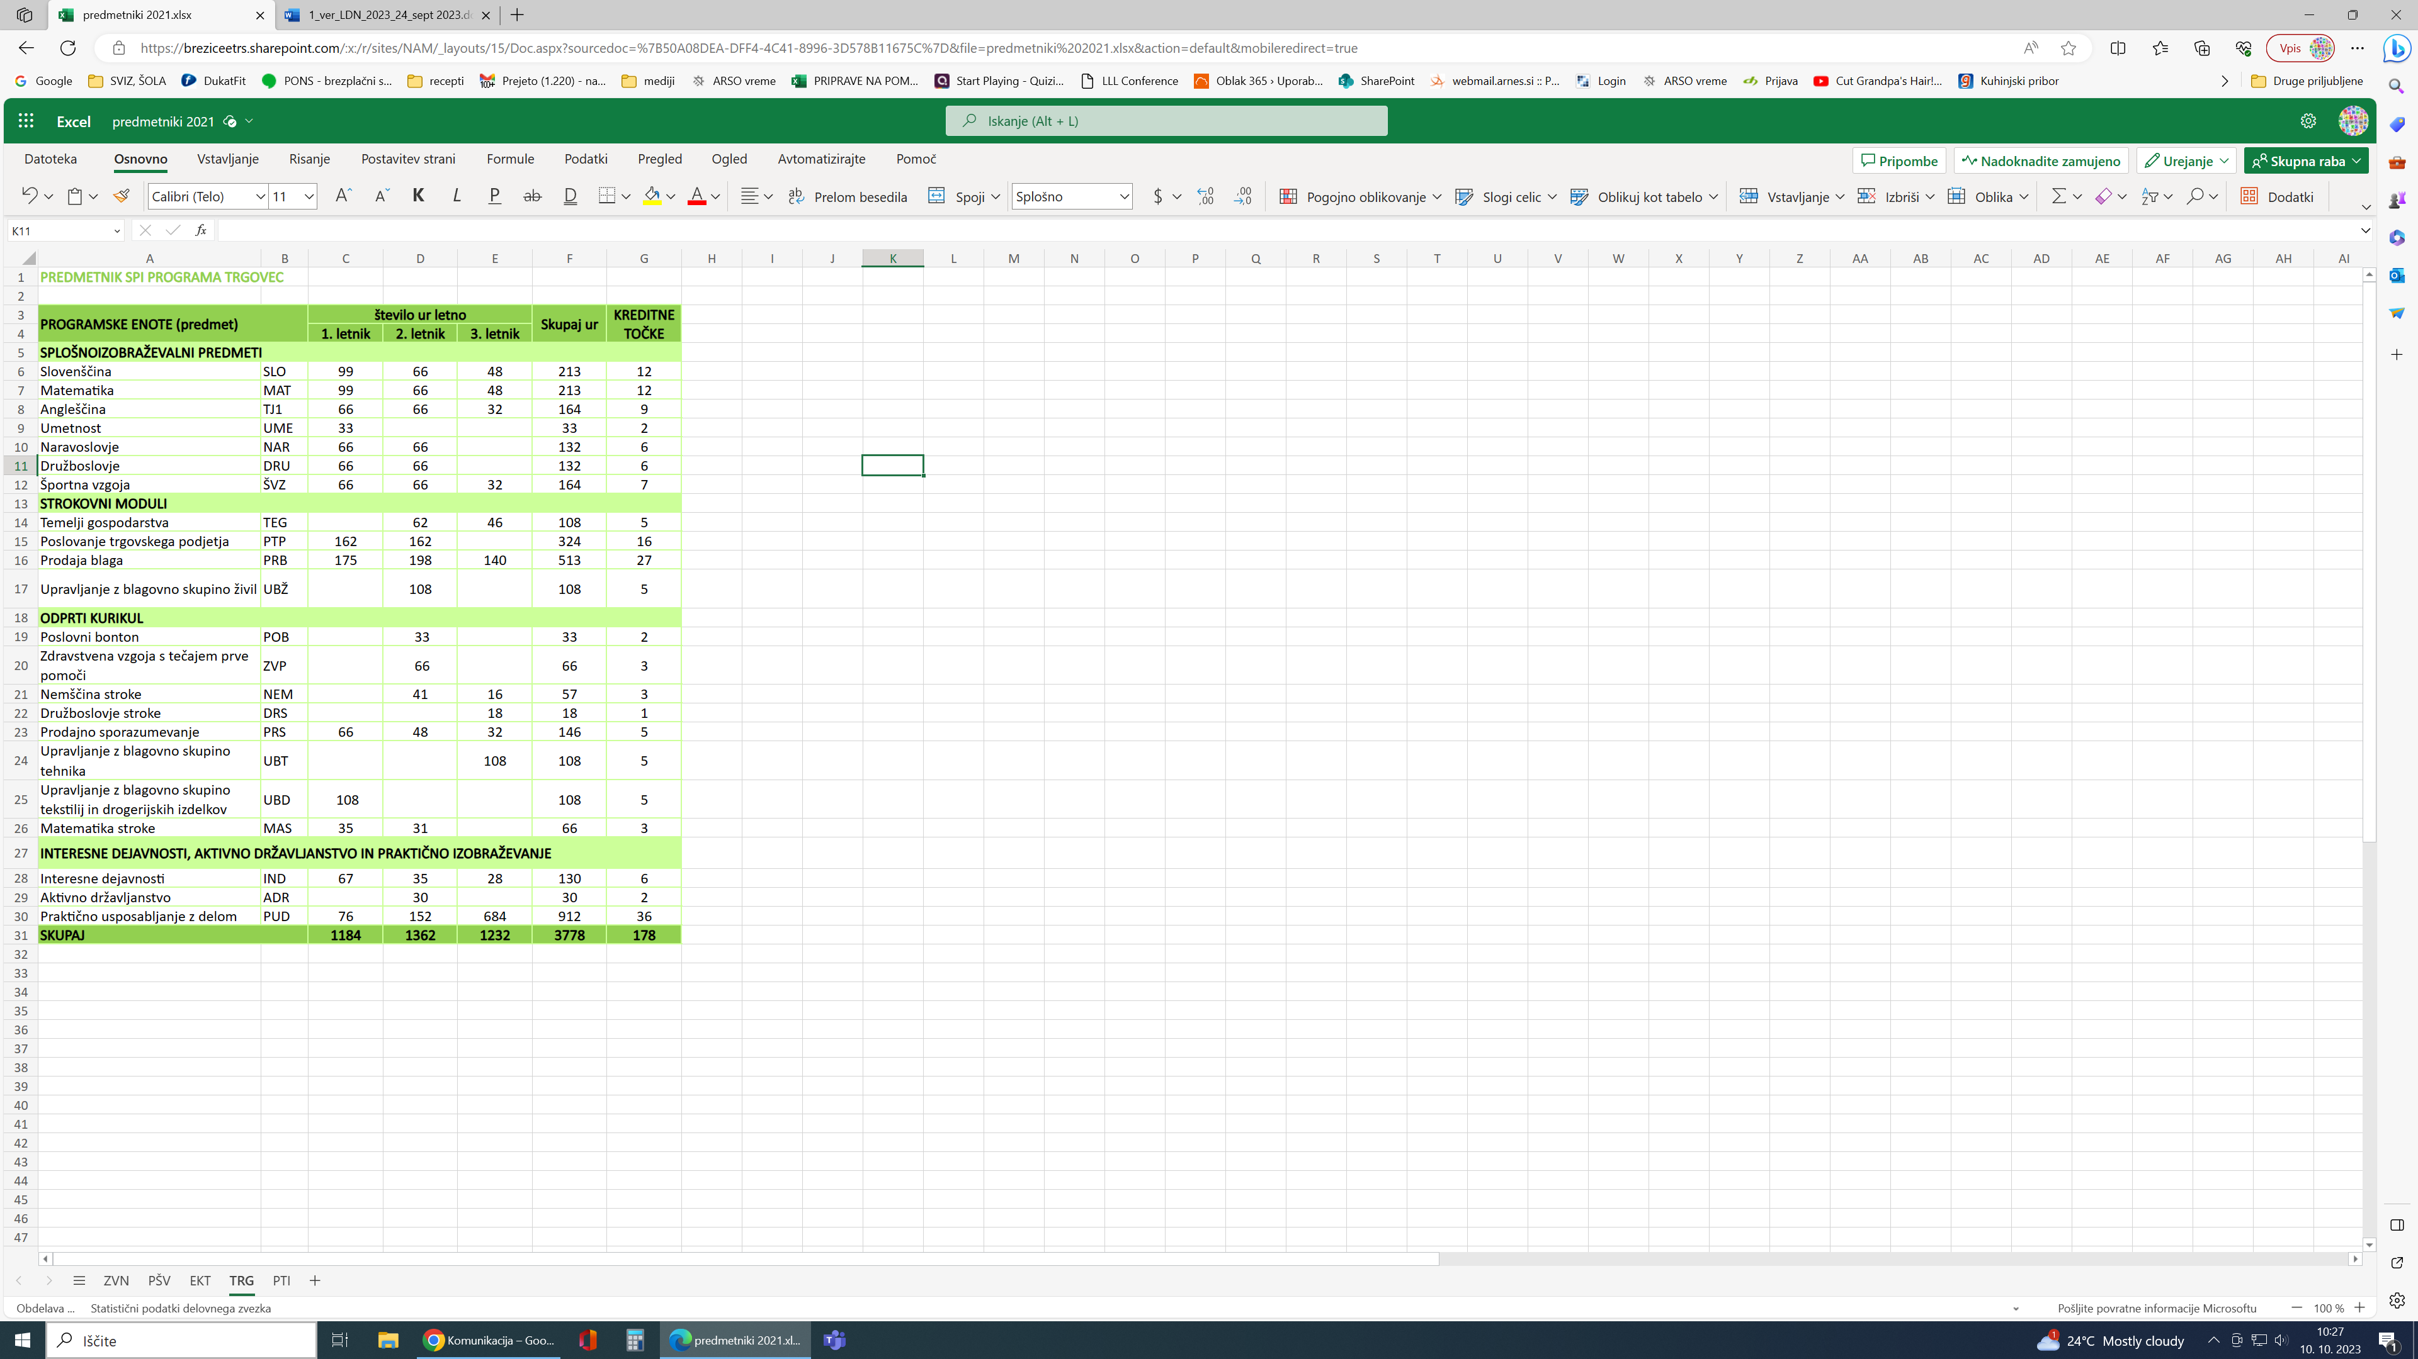

## Razpored praktičnega usposabljanja z delom v delovnem procesu (PUD)

Tabela 10: Razpored PUD po programih

**Program EKONOMSKI TEHNIK (SSI) – org. PUD: Lidija Furlan**

|  |  |  |  |
| --- | --- | --- | --- |
| oddelek | časovni okvir opravljanja PUD | število ur | število tednov |
| 2. Ae | 13. 11. 2023–24. 11. 2023 | 76 | 2 |
| 3. Ae | 8. 3. 2024–22. 3. 2024 | 76 | 2 |

**Program EKONOMSKI TEHNIK (PTI) – org. PUD: Lidija Furlan**

|  |  |  |  |
| --- | --- | --- | --- |
| oddelek | časovni okvir opravljanja PUD | število ur | število tednov |
| 2. Ap | 13. 11. 2023–24. 11. 2023 | 76 | 2 |

**Program PREDŠOLSKA VZGOJA (SSI) – org. PUD: Katarina Kukovičič Unetič**

|  |  |  |  |
| --- | --- | --- | --- |
| oddelek | časovni okvir opravljanja PUD | število ur | število tednov |
| 1. Av | 22. 1.–26. 1. 2024 | 38 | 1 |
| 2. Av | 6. 11.–17. 11. 2023 | 76 | 2 |
| 3. Av | 4. 3.–22. 3. 2024 | 114 | 3 |
| 4. Av | 16. 10.–27. 10. 2023  29. 1.–12. 2. 2024 | 152 | 4 |

**Program ZDRAVSTVENA NEGA (SSI) – org. PUD: Lidija Furlan**

|  |  |  |  |
| --- | --- | --- | --- |
| oddelek | časovni okvir opravljanja PUD | število ur | število tednov |
| 3. Az | 4. 3. 2024–29. 3. 2024 | 152 | 4 |
| 4. Az | 26. 1. 2024–23. 2. 2024 | 152 | 4 |

**Program TRGOVEC (SPI) – org. PUD: Katarina Kukovičič Unetič**

|  |  |  |  |
| --- | --- | --- | --- |
| oddelek | časovni okvir opravljanja PUD | število ur | število tednov |
| 1. At | 15. 4.–26. 4. 2024 | 76 | 2 |
| 2. At | 29. 1.–23. 2. 2024 | 152 | 4 |
| 3. At | 4.9. 2023–13. 1. 2024 | 684 | 18 |

## Posebnosti v programih

### Dijaki s posebnimi potrebami

Za dijake s posebnimi potrebami ustrezno prilagodimo pedagoško delo v skladu z odločbami o njihovem statusu. V šolskem letu 2023/24 je v SIC Brežice všolanih 37 dijakov (9,4 % vseh dijakov), ki jim je izdana odločba o usmeritvi do 30. 9. 2023. Nekaj dijakov je še v postopku usmerjanja in jim odločba po ZUOPP še ni izdana.

Strokovni delavci šole tedensko izvajamo 61 ur dodatne strokovne pomoči, bodisi kot učno pomoč ali pomoč pri premagovanju primanjkljajev, ter 37 ur kot svetovalno storitev.

Ure DSP za premagovanje primanjkljajev izvajajo trije socialni pedagogi, ki so zaposleni v mobilni službi OŠ Mihajla Rostoharja Krško, ter psiholog in pedagog, ki sta zaposlena na SIC Brežice. Ure DSP kot učno pomoč izvajajo naši strokovni delavci.

Koordinator dela z dijaki s posebnimi potrebami je Matjaž Hančič Kajin.

### Migranti

Za dijake, ki so predhodno izobraževanje končali v tujini, organizira šola 120-urni tečaj slovenščine za tujce v skladu z navodili Ministrstva za izobraževanje, znanost in šport, ki ga bosta vodili profesorici slovenščine z naše šole. V skupini tečajnikov v šolskem letu 2023/24 bo 6 dijakov naše šole.

### Delo z nadarjenimi dijaki

Aktivnosti za nadarjene dijake bomo izvajali v skladu s konceptom vzgojno-izobraževalnega dela z nadarjenimi dijaki. Dijakom bomo ponudili dejavnosti, s katerimi bodo lahko nadgradili svoja znanja, razvijali sposobnosti in uresničevali lastne interese ter tako udejanjali svojo nadarjenost.

## Interesne dejavnosti in projektni dnevi

Interesne dejavnosti v programih srednjega strokovnega, srednjega poklicnega in poklicno-tehniškega izobraževanja dajejo dijakom možnost razvijanja sposobnosti na različnih interesnih področjih. Za vsak program so obvezne interesne vsebine različne. Del dejavnosti je obvezen in ga ponudi šola, del pa je odvisen od dijakovega interesa – dijakova prosta izbira. V spodnjih preglednicah so obveznosti, ki jih načrtujemo v šolskem letu 2023/24.

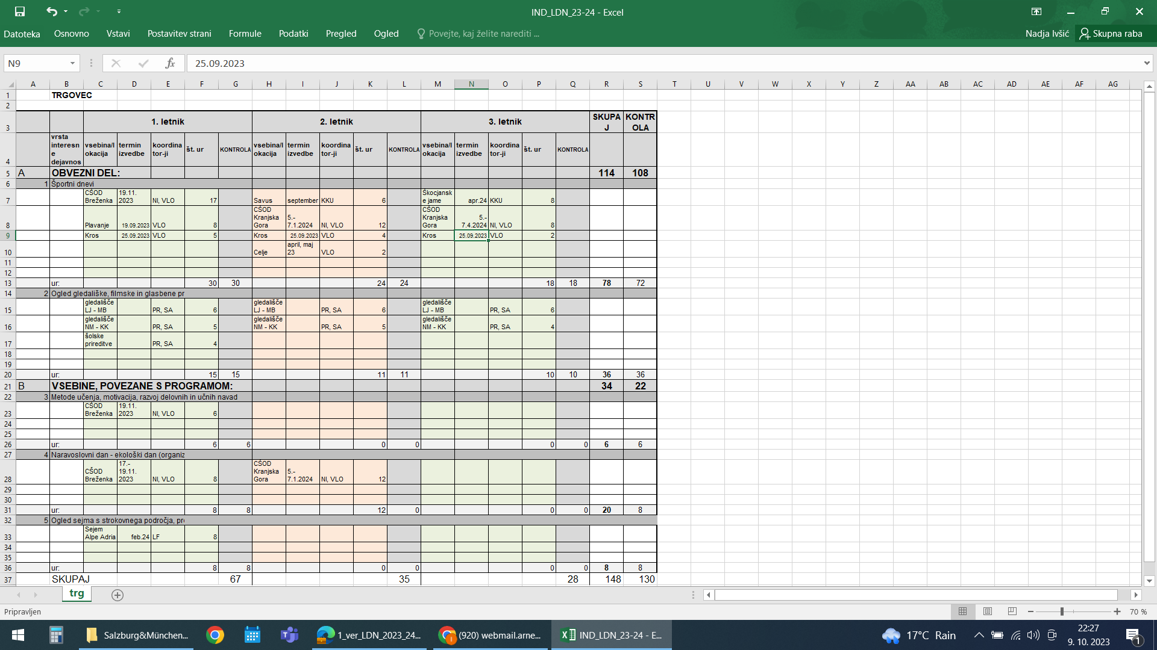

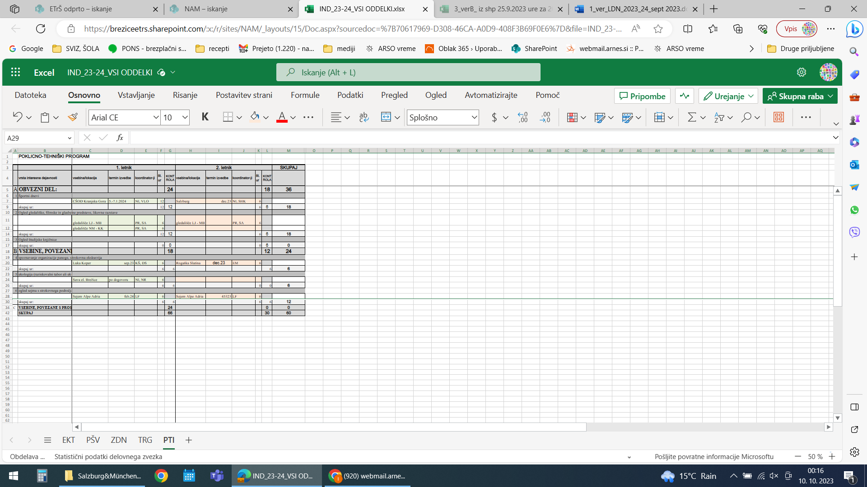

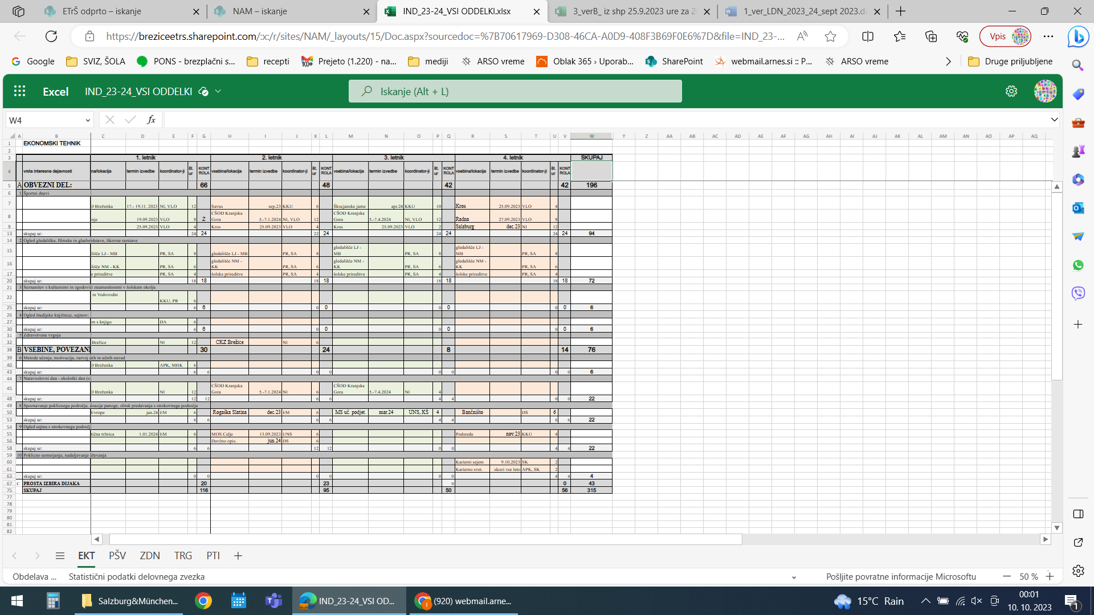

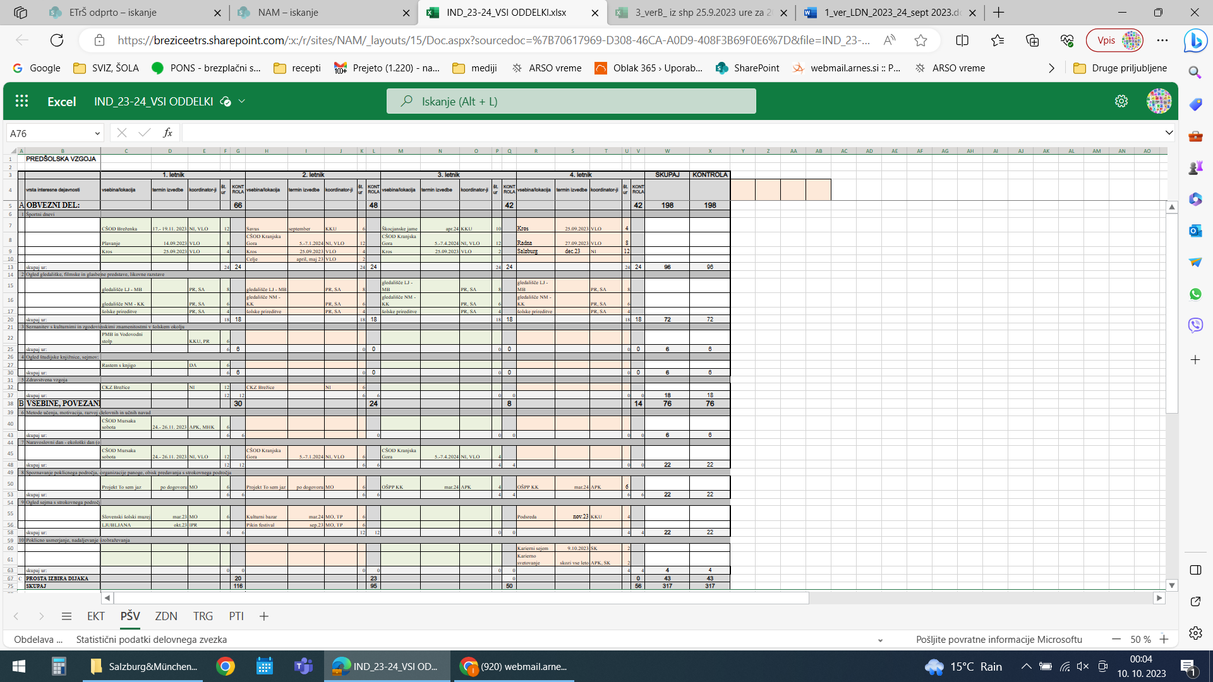

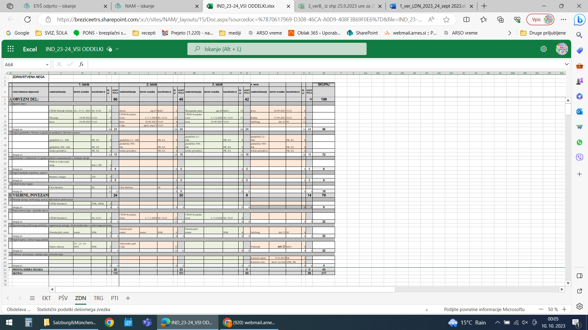

## Izbirne ekskurzije in kulturne dejavnosti

Tudi v šolskem letu 2023/24 načrtujemo izbirne ekskurzije za dijake. Ekskurzije praviloma organiziramo skupaj s preverjenimi zunanjimi izvajalci.

Načrtujemo:

* 3-dnevno ekskurzijo za zaključne letnike (Salzburg – München v adventnem času),
* 3-dnevno ekskurzijo v Alzacijo (spomladi 2024),
* 1-dnevno ekskurzijo v Italijo (Verona ali Benetke ali San Marino),
* 1-dnevno ekskurzijo v Gradec ali na Dunaj.

Za dijake, ki jih zanima gledališče, muzikal, opera ali balet, v letošnjem šolskem letu ponovno načrtujemo organiziran ogled vsaj ene predstave iz ponudb slovenskih in zagrebških gledaliških hiš.

Vse naštete dejavnosti so lahko za dijaka, ki se jih udeleži, sestavni del izbirnega dela interesnih dejavnosti.

# IZOBRAŽEVANJE ODRASLIH

## Izobraževalni programi

V šolskem letu 2023/24 smo razpisali naslednje programe za izobraževanje odraslih:

* ekonomski tehnik (SSI): 10 razpisanih mest,
* ekonomski tehnik (PTI): 10 razpisanih mest,
* predšolska vzgoja (SSI): 10 razpisanih mest,
* trgovec (SSI): 20 razpisanih mest.

## Samoizobraževanje

Izobraževalne programe v SIC Brežice je možno opravljati kot samoizobraževalec/-ka.   
V tem primeru se kandidat/-ka po konzultacijah s posameznimi profesorji (v času njihovih govorilnih ur, ki so enkrat na teden ali po dogovoru) sam pripravlja na osnovi predpisane oz. dogovorjene literature. Na izpite se prijavlja v razpisanih izpitnih rokih.

Za občane imamo med letom organiziranih pet izpitnih rokov, ki so objavljeni na oglasni deski in na spletni strani šole. Roki so sredi meseca septembra, novembra, januarja, marca in maja.

Prijave sprejemamo do 7. dne v mesecu. Ob prijavi je potrebno plačati stroške izpita po veljavnih cenah.

Zaključni izpit se lahko opravlja junija, avgusta ali februarja, poklicna matura pa po državnem maturitetnem koledarju.

Samoizobraževalci se lahko posvetujejo s šolsko svetovalno delavko, ki vodi njihovo dokumentacijo, jim svetuje in jih po potrebi usmerja.

Andragoški zbor sestavljajo profesorji SIC Brežice.

Priznavanje izpitov iz predhodnega izobraževanja vodi Komisija za priznavanje formalno in neformalno pridobljenega znanja.

Dokumentacija samoizobraževalcev in svetovanje je v pristojnosti šolske svetovalne delavke Alenke Pečnik Kranjec.

## Informiranje občanov o izobraževalnih možnostih v SIC Brežice

Občane oziroma odrasle udeležence izobraževanja obveščamo o izobraževalnih možnostih, ki jih naša šola ponuja na več načinov:

* z objavami informativnega gradiva na šolskih oglasnih deskah,
* z objavami informativnega gradiva na šolski spletni strani in v medijih,
* z osebnim stikom z zainteresiranimi posamezniki in skupinami,
* na informativnem dnevu za odrasle in
* na informativnem dnevu za mladino (dodatne informacije za odrasle v soboto).

# ŠOLSKI KOLEDAR ZA ŠOLSKO LETO 2023/24

Tabela 11: Šolski koledar 2023/24



# STROKOVNI IN DRUGI ORGANI ŠOLE

## Učiteljski zbor

Učiteljski zbor:

* obravnava strokovna vprašanja, povezana z vzgojno-izobraževalnim delom, in o njih odloča,
* daje mnenja k Letnemu delovnemu načrtu in Šolskim pravilom,
* odloča o posodobitvah pouka in uvedbi nadstandardnih programov v skladu s predpisi,
* daje pobude za napredovanje delavcev in mnenje o predlogu za ravnatelja,
* opravlja druge naloge v skladu z zakonom in podzakonskimi predpisi.

Načrtujemo 10 do 12 konferenc z naslednjo tematiko (nekatere konference ali njihovi vsebinski sklopi so hkrati seje posameznega ali vseh PUZ-ov):

* razporeditev učne obveznosti učiteljev in pregled dela v preteklem šolskem letu,
* organizacija pouka in interesnih dejavnosti,
* spremljanje nacionalnih in mednarodnih projektov,
* spremljanje in sprotna evalvacija uvajanja prenovljenih izobraževalnih programov,
* prilagoditev pedagoškega dela dijakom s posebnimi potrebami, izobraževanje učiteljev za te posebne naloge,
* analiza učno-vzgojnih rezultatov v posameznih ocenjevalnih obdobjih po programih,
* analiza spremljanja pedagoškega dela,
* pravila šolskega in hišnega reda ter eventualni predlogi sprememb,
* življenje in delo v šolski stavbi (opažanja, pobude …),
* vodenje pedagoške dokumentacije, informatizacija na tem področju, novosti,
* novosti na področju zakonodaje in podzakonskih predpisov,
* samoevalvacija (ugotavljanje in zagotavljanje kvalitete – šolska klima in kultura),
* kvaliteta medsebojnih odnosov v kolektivu kot dejavnik kakovosti pedagoškega dela,
* roditeljski sestanki in govorilne ure – analiza pobud staršev,
* posodabljanje vzgojno-izobraževalnega dela,
* izpiti: dopolnilni, predmetni, popravni, zaključni, poklicna matura,
* predavanje oz. delavnica za učitelje (izbor aktualne teme),
* druga aktualna vprašanja.

## Programski učiteljski zbor

Programski učiteljski zbor (PUZ) sestavljajo učitelji, ki poučujejo v določenem izobraževalnem programu (IP) in drugi strokovni delavci, katerih delo je povezano z izvajanjem IP (organizator praktičnega izobraževanja, knjižničar, svetovalni delavec …). Vsak PUZ ima svojega vodjo in namestnika, deluje pa timsko in avtonomno.

Naloge PUZ-a:

* za vsako šolsko leto pripravi izvedbeni kurikul v skladu z IP,
* v skladu s kurikulom pripravi načrt preverjanja in ocenjevanja znanja,
* za vse programske enote potrdi minimalne standarde znanja (na osnovi katalogov znanja),
* sprejme dogovor o evidentiranju in načinu vpisovanja ocen v redovalnico,
* odloča v skladu s šolskimi pravilniki in internimi pravili,
* spremlja udejanjanje izvedbenega kurikula in sprejema ustrezne ukrepe,
* odloča o priznavanju doseženih kvalifikacij v primeru dijakove prekinitve izobraževanja,
* sodeluje pri pripravi individualiziranih načrtov izobraževanja.

Vodje PUZ-ov v šolskem letu 2023/24:

* PUZ EKT – SSI: Elena Mlakar
* PUZ EKT – PTI: Karmen Štefanič
* PUZ PŠV – SSI: Mojca Ogorelc
* PUZ ZDN – SSI: Nadja Ivšić
* PUZ TRG – SPI: Nadja Urška Senica

## Razredniki

Naloge razrednika so:

* vodi delo oddelčnega učiteljskega zbora,
* analizira vzgojne in učne rezultate oddelka ter rešuje probleme v zvezi s tem,
* sodeluje s starši in svetovalno službo,
* ureja in vodi predpisano dokumentacijo,
* opravlja druge naloge v zvezi z oddelkom.

Razredniki načrtujejo svoje delo na osnovi dogovorov oz. sklepov konferenc učiteljskega zbora in programskih učiteljskih zborov.

## Strokovni aktivi

Vsak učitelj je vključen v strokovni aktiv (nekateri tudi v več aktivov), ki usklajuje merila za ocenjevanje, določi minimalne standarde znanj, obravnava vzgojno-izobraževalno delo v sklopu predmetnega področja, izvaja in koordinira aktivnosti v posameznih projektih, daje pobude in predloge ter opravlja druge strokovne naloge iz svoje pristojnosti.

Učitelji se aktivno vključujejo v delo študijskih skupin in skrbijo za ustrezen pretok informacij.

Vsi strokovni aktivi izdelajo lastne letne delovne načrte, ki predstavljajo konkretizacijo in dopolnitev LDN šole.

Letni delovni načrt strokovnega aktiva obsega naloge po zakonu oz. podzakonskih predpisih, plan dela krožkov oz. interesnih dejavnosti in priprave ter udeležbo na šolskih tekmovanjih.

Ob koncu šolskega leta izdelajo poročilo o realizaciji letnega delovnega načrta aktiva in ga oddajo ravnateljici šole skupaj s povzetkom najvidnejših dosežkov dijakov in strokovnih delavcev.

**Vodje in člani strokovnih aktivov v šolskem letu 2023/24 (stanje 1. 9. 2023):**

Tabela 12: Vodje in člani strokovnih aktivov v šol. l. 2023/24

|  |  |  |  |
| --- | --- | --- | --- |
| **Zap. št.** | **Strokovni aktiv** | **Vodja** | **Člani** |
| 1 | SLOVENŠČINA | Sanja Antolič | Sanja Antolič, Staša Omerzel, Ana Peruci, Jadranka Roguljič, Patricija Rudolf |
| 2 | TUJI JEZIKI | Ester Cerinski | Katja Bogovič, Ester Cerinski, Irena Rimc Voglar |
| 3 | MATEMATIKA in FIZIKA | Drago Žerjav | Mirjana Orešnik, Drago Žerjav, Miha Žarn |
| 4 | EKONOMSKI PREDMETI in PRAKTIČNI POUK | Nadja Urška Senica (EKN)  Elena Mlakar (PRA) | Lidija Furlan, Metka Galič, Vesna Kermc, Darko Pirtovšek, Elena Mlakar, Borut Retelj, Nadja Urška Senica, Danijel Starc, Karmen Štefanič |
| 5 | NARAVOSLOVJE | Nina Rupar | Nadja Ivšić, Nina Rupar |
| 6 | ZDRAVSTVENA NEGA | Sanja Hriberšek Kovačič | Tanja Cerjak, Aljaž Butara, Sanja Hriberšek Kovačič, Karmen Klavžar, Anita Mujakić, Tea Orožen, Nataša Stanić, Amadeja Žerjav, Andreja Žižek |
| 7 | DRUŽBOSLOVJE | Mojca Ogorelc | Ines Pšeničnik Ropret, Hančič Kajin Matjaž, Dejan Jerončič, Mileva Kralj Buzeti, Katarina Kukovičič Unetič, Mojca Ogorelc, Alenka Pečnik Kranjec, Tanja Plevnik |
| 8 | ŠPORTNA VZGOJA | Vladka Lopatič Omerzu | Vladka Lopatič Omerzu, Albert Žnidaršič, Blaž Milar |

## Svetovalna služba

S šolskim letom 2023/24 se je svetovalna služba razširila, saj se je zaradi spremenjenih normativov in povečanega števila dijakov pedagoginji pridružila še socialna pedagoginja.

Dijaki in starši se lahko s pedagoginjo in socialno pedagoginjo vedno pogovorijo o učnih ali drugih težavah. Svetujeta tudi pri odločitvah o nadaljnjem šolanju ali preusmeritvi v druge programe. Namen šolske svetovalne službe je, da pomaga dijakom iskati najboljše poti iz težke situacije, v kateri se posameznik včasih znajde. Njeno področje je tudi vpis v 1. letnik vseh srednješolskih programov.

Svetovalna služba:

* opravlja naloge v skladu z lastnim delovnim načrtom,
* svetuje dijakom in staršem,
* sodeluje z učitelji in vodstvom šole pri načrtovanju vzgojno-izobraževalnega dela,
* opravlja različne naloge v okviru vpisa v srednješolske, višješolske in visokošolske programe,
* opravlja poklicno svetovanje v sodelovanju z Zavodom RS za zaposlovanje,
* sodeluje v projektih,
* opravlja druge naloge v sodelovanju z vodstvom šole,
* izvaja ure DSP za premagovanje primanjkljajev in nudi svetovalne storitve,
* sodeluje pri obravnavi nadarjenih dijakov in vodi določene dejavnosti za nadarjene dijake v skladu z načrtom šole,
* koordinira vključevanje dijakov migrantov,
* koordinira izobraževanje odraslih.

**Letni delovni načrt svetovalne službe:**

Svetovalna služba izvaja dela in naloge v skladu s Smernicami za šolsko svetovalno delo. Letno opravlja naslednje naloge:

1. *NAČRTOVANJE, SPREMLJANJE IN EVALVACIJA:* normalizacija oddelkov začetnega letnika, predlogi za oblikovanje oddelkov, priprava in izvedba informativnih dni ter promocija poklicev na osnovnih šolah, priprava šolske publikacije, spremljanje opravljenih nalog, evalvacija izvedenih nalog, sodelovanje pri evalvaciji dela šole: učni uspeh po predmetih in oddelkih, vpisna problematika, osip, preusmeritve in prešolanje, poklicna orientacija, dijaki s posebnimi potrebami, tujci, posvetovalno delo z vodstvom šole - po potrebi.
2. *RAZVOJNO-ANALITIČNE NALOGE:* analiza učne uspešnosti in napredovanja dijakov, analize razredne klime in sociometrični testi - po potrebi, analiza ponavljalcev, analiza individualiziranih programov OPP, analiza realizacije pouka, sodelovanje in/ali vodenje v šolskih projektih.
3. *SVETOVALNO DELO Z DIJAKI:* vpis in sprejem novincev, spremljanje in svetovanje novincem, ponavljalcem, preusmerjenim, osipnikom, delavnice na temo UČENJE, karierna orientacija (individualni razgovori, koordinacija dela z ZRSZZ in VPIS, skupinsko svetovanje), identifikacija in pomoč pri reševanju socialno-ekonomskih stisk dijakov – sodelovanje s CSD in ŠSS osnovnih šol, svetovalna pomoč dijakom pri razreševanju osebnostnih in situacijskih težav, delo z OPP.
4. *SVETOVALNO DELO Z UČITELJI:* preučevanje potreb po strokovnem izpopolnjevanju, sodelovanje na sejah oddelčnih učiteljskih zborov, sodelovanje na sejah celotnega učiteljskega zbora (ocenjevalne in pedagoške konference), sodelovanje na strokovnih aktivih, sodelovanje in posvetovanje z učitelji – izvajanje pouka, razredništvo, sodelovanje pri izvajanju individualiziranih programov za OPP.
5. *SVETOVALNO DELO S STARŠI:* predavanja za starše (Mladostnik, adolescenca in šola; Nadaljevanje izobraževanja), svetovanje staršem, svetovanje družinam.
6. *STROKOVNO IZPOPOLNJEVANJE:* seminarji glede na potrebe in ponudbo, sodelovanje na študijskih skupinah.
7. *PRIPRAVE NA SVETOVALNO DELO*
8. *DOKUMENTIRANJE SVETOVALNEGA DELA:* evidenca svetovalnih razgovorov, evidenca subvencionirane prehrane, evidenca uspešnosti po predmetih in oddelkih, evidenca vpisanih dijakov, evidenca izpisanih in izključenih dijakov.

## Komisija za kakovost

V šolskem letu 2023/24 komisija za kakovost nadaljuje s spremljanjem in ugotavljanjem kakovosti vzgojno-izobraževalnega dela.

Kot v preteklih letih bomo tudi letos spremljali kakovost na različnih področjih (vpis, učni uspeh, delo z OPP, rezultati na ZI in POM, medsebojni odnosi, oprema, projekti, malica, tehniški dnevi, informativni dnevi, interesne dejavnosti...) ter pri različnih deležnikih (dijaki, starši, učitelji).

Ponovno načrtujemo uporabo orodja SELFIE. Orodje SELFIE ponuja nabor vprašanj in obdela podatke ter pripravi poročila, ki so dober vpogled v trenutno stanje in nakazujejo možnosti izboljšav oziroma razvoja. Uporaba v šolskem letu 2021/22 se je izkazala kot ustrezna, zato jo bomo prakticirali tudi v prihodnje.

S pomočjo tega orodja bomo zvedli evalvacije na naslednjih področjih:

1. vodenje,
2. sodelovanje in mreženje,
3. infrastruktura in oprema,
4. stalni profesionalni razvoj,
5. pedagogika: podpora in viri,
6. pedagogika: izvajanje v učilnici,
7. prakse preverjanja,
8. digitalna kompetenca učencev.

Ugotovitve in analize evalvacij bomo maja 2023 objavili v letnem Poročilu komisije za kakovost.

## Skupnost dijakov

Skupnost dijakov (SD) SIC Brežice (imenovana kar Dijaški parlament) vključuje vse dijake šole. Vodi jo kolegij, ki ga sestavljajo predstavniki posameznih letnikov vseh programov.

Skupnost organizira obšolsko življenje in delo ter obravnava vprašanja, povezana z vzgojno-izobraževalnim delom in upravljanjem ter daje organom šole svoje predloge. Predstavniki Skupnosti dijakov imajo pravico sodelovati pri delu Sveta zavoda, ko ta obravnava zadeve, ki se nanašajo na položaj dijakov, ali ko obravnava zadeve, ki jih je v obravnavo predložila Skupnost dijakov. Po spremembi Zakona o organizaciji in financiranju vzgoje in izobraževanja (Uradni list RS, št. 16/2007, 36/08, 58/09, 64/09, 65/09) volijo dijaki v Svet zavoda dva svoja predstavnika.

V šol. l. 2022/23 sta bila v oktobru izvoljena predsednik SD Rok Beričnik in predstavnica v Svet zavoda Njomza Saramati.

Skupnost dijakov SIC Brežice aktivno sodeluje tudi v Dijaški organizaciji Slovenije (DOS) in se udeležuje pomembnejših sej. Njene aktivnosti in opredelitve posamezni predstavniki prenašajo ostalim dijakom na šoli.

Letni delovni načrt delovanja SD predlaga in sprejme kolegij SD na svojih sestankih in jih uresničuje med šolskim letom v sodelovanju z dijaki šole.

Skupnost dijakov (Dijaški parlament) deluje v skladu s Statutom DP ETrŠ (SIC) Brežice. Mentorica v šolskem letu 2023/24 je Sanja Antolič.

# IZPOPOLNJEVANJE PEDAGOŠKIH IN DRUGIH STROKOVNIH DELAVCEV

## Vrste izobraževanja

Pedagoški in drugi strokovni delavci naj bi se po zakonu strokovno izpopolnjevali do 5 dni v posameznem šolskem letu. Program izobraževanja zajema priprave na poklicno maturo in zaključni izpit, sestanke študijskih skupin in druga strokovna izpopolnjevanja, objavljena v katalogu stalnega strokovnega izpopolnjevanja pedagoških delavcev.

V šolskem letu 2023/24 bomo namenili prednost izobraževanju, ki je potrebno za uspešno izvajanje izobraževalnih programov. Na tem področju bomo sodelovali s Centrom RS za poklicno izobraževanje, Zavodom za šolstvo, Andragoškim inštitutom RS in ostalimi institucijami. Praviloma pa naj bi se pedagoški in drugi strokovni delavci odločali za izobraževanja iz Kataloga programov nadaljnjega izobraževanja in usposabljanja strokovnih delavcev v vzgoji in izobraževanju (t. i. Katis).

Še posebej bomo zaradi izkušenj s situacijo med epidemijo »covid-19« podprli vsa izobraževanja strokovnih delavcev (oz. vseh zaposlenih), povezana s poučevanjem in delom na daljavo.

Strokovni delavci se lahko dejavno vključujejo tudi v delo strokovnih društev (slavisti, zgodovinarji, matematiki idr.). Vsaj eno obliko izobraževanja za strokovne delavce bomo izvedli tudi v šoli s povabljenimi izvajalci (temo bomo opredeli glede na aktualne potrebe in ponudbo učiteljski zbor na pedagoški konferenci).

Zaradi aktualnosti problematike bomo tudi v šolskem letu 2023/24 nadaljevali z izobraževanjem strokovnih delavcev na področju pedagoškega dela z dijaki s posebnimi potrebami in migranti, ki so vključeni v redne programe, delo z njimi pa zahteva dodatna znanja.

Prav tako je aktualna problematika v zvezi z epidemiološkimi razmerami in posledicami izrednih razmer, zato bodo dobrodošla tudi vsa izobraževanja povezana s tem, kako blažiti posledice (predvsem pri dijakinjah in dijakih).

V interesu šole je, da strokovni delavci pridobijo čim več uporabnih znanj, zato je strateška usmeritev zavoda podpora izobraževanju v čim večji možni meri, seveda v okviru razpoložljivih finančnih možnosti.

## Terminski plan strokovnega izpopolnjevanja

V vsakem šolskem letu, predvidoma v oktobru, učitelji in drugi strokovni delavci izberejo izobraževalne programe iz kataloga (Katis) oz. iz ponudbe na spletnih straneh MŠŠ, Zavoda RS za šolstvo in Centra RS za poklicno izobraževanje. Med šolskim letom so možne spremembe načrta, če to narekuje narava dela.

Učitelji, ki poučujejo več predmetov, lahko načrtujejo za svoje strokovno izpopolnjevanje po potrebi tudi več kot 5 dni; enak kriterij velja za učitelje in druge strokovne delavce, ki se lotevajo zahtevnejših projektov po razpisih ali v dogovoru s šolo. Z vključitvijo šole v različne projekte se kaže potreba po dodatnem izobraževanju strokovnih delavcev, in sicer glede na vsebinske zahteve posameznega projekta.

## Spremljanje vzgojno izobraževalnega dela

Spremljanje pouka in analiza spremljanja je sestavni del permanentnega izobraževanja strokovnih delavcev. Hospitacije poleg ravnatelja izvajajo medsebojno tudi strokovni delavci, pri spremljanju pouka pa bodo po potrebi aktivno sodelovali tudi vodje programskih učiteljskih zborov, vodje strokovnih aktivov in učitelji z večletno prakso.

Osnovni namen hospitacij je spremljanje posameznih segmentov učne ure (npr. motivacija, sodelovanje dijakov, vzdušje, doseganje operativnih ciljev ipd.), da bi na osnovi ugotovitev lahko načrtovali kakovostnejše pedagoško delo.

## Ekskurzije

V šolskem letu 2023/24 v oktobru načrtujemo strokovno ekskurzijo za pedagoške in druge strokovne delavce.

# SODELOVANJE S STARŠI

## Roditeljski sestanki in govorilne ure

Neposredni stik s starši šola vzpostavlja na govorilnih urah in roditeljskih sestankih. Roditeljske sestanke in popoldanske govorilne ure načrtujemo z internim šolskim koledarjem. Učitelji so na voljo za pogovore tudi v dopoldanskem času po vnaprejšnjem dogovoru (po telefonu, elektronski pošti …). Informacije o govorilnih urah objavljamo tudi na spletni strani šole. Sistem elektronskih evidenc eAsistent, ki omogoča stik s šolo tudi na daljavo, uporabljamo v polnem obsegu. V čim večji meri bomo uporabljali tudi aplikacije, ki jih ponuja ministrstvo/Arnes, kot npr. Teams za pouk in delo na daljavo.

Možnost spremljave šolskega dela svojih otrok preko elektronskih sistemov uporablja kar precej staršev, vendar želimo ohraniti tudi tradicionalne žive stike, ki jih elektronski mediji ne morejo enakovredno nadomestiti.

## Svet staršev

Svet staršev je posvetovalni organ, ki:

* voli predstavnike v Svet zavoda,
* predlaga nadstandardne programe in daje soglasje k predlogu ravnatelja oz. učiteljskega zbora o nadstandardnih storitvah,
* obravnava vzgojno-izobraževalno problematiko, obravnava pritožbe staršev v zvezi z vzgojno-izobraževalnim delom,
* daje mnenja in predloge v zvezi z delovnim načrtom šole,
* opravlja druge naloge po zakonu.

Svet staršev se v septembru dopolni s predstavniki staršev dijakov 1. letnika oz. novoizvoljenimi člani na oddelčnih roditeljskih sestankih. Na 1. jesenski seji izoblikuje mnenje o predlogu LDN šole za tekoče šolsko leto in sprejme predlog nadstandardnega programa, ki se financira tudi s sredstvi Šolskega sklada SIC Brežice.

Svet staršev voli tudi tri predstavnike staršev v Svet zavoda SIC Brežice.

Predsednica Sveta staršev v šolskem letu 2022/23 je (predvidoma še naprej) ga. Daniela Hornik Račič.

V septembru 2023 izvoljeni člani Sveta staršev so:

Tabela 13: Člani Sveta staršev v šol. letu 2023/24

|  |  |
| --- | --- |
| **oddelek** | **ime in priimek** |
| 1. Ae | Aleksandra Debelak |
| 1. Ap | ni imenovan-a |
| 1. At | Irena Koštić |
| 1. Av | Katja Šribar |
| 1. Az | Klavdija Ban |
| 2. Ae | Aleš Zorko |
| 2. At | Daša Vasiljevič |
| 2. Av | Vlasta Kink |
| 2. Ap | Aleksander Bratanič |
| 2. Az | Tanja Lovrek |
| 3. Ae | Petra Ban Plavljanić (v SZ) |
| 3. At | Marija Molan Brdik |
| 3. Av | Dorotea Pavlovič |
| 3. Az | Larisa Čižmek |
| 4. Ae | Andrejka Vertovšek |
| 4 .Av | Daniela Hornik Račič (v SZ) |
| 4. Az | Bojan Bajc |

## Šolski sklad

Šolski sklad SIC Brežice (OE Srednja šola) je ustanovljen v skladu z Zakonom o organizaciji in financiranju vzgoje in izobraževanja in predstavlja zakonit način zbiranja dodatnih finančnih sredstev za namensko rabo v šoli oz. za potrebe šole. Praviloma se iz sklada lahko financira nadstandardni program.

Šolski sklad upravlja upravni odbor, ki ima predsednika in šest članov, od katerih so najmanj trije predstavniki šole. Predstavnike šole predlaga Svet zavoda, predstavnike staršev pa izvoli Svet staršev.

Iz šolskega sklada načrtujemo v šolskem letu 2023/2024 financiranje naslednjih nadstandardnih nabav in storitev:

* dodatne priprave na poklicno maturo in zaključni izpit v dogovoru z dijaki, starši in učitelji,
* dijaške prireditve in del interesnih dejavnosti (krožkov, tekmovanj …), ki niso oz. niso v celoti financirane s strani MIZŠ,
* dodatno opremo in potrošni material za potrebe projektov in interesnih dejavnosti (vsa predmetna področja),
* nabavo knjig, strokovnih revij in e-gradiv za šolsko knjižnico.

V skladu se lahko zbirajo poleg prispevkov staršev tudi sponzorska, donatorska in druga sredstva, vendar lahko na osnovi dosedanjih izkušenj sklepamo, da bo teh sredstev malo. Hkrati pa tudi vplačilo prispevkov staršev ni zanesljivo, tako da je prihodek sklada vnaprej težko predvideti, zato je načrt nadstandardnega programa zgolj okviren in ga bomo uresničili, kolikor bodo dopuščala dejanska finančna sredstva.

# POVEZOVANJE ŠOLE Z OKOLJEM

## Poslovno sodelovanje

Kot javni vzgojno-izobraževalni zavod SIC Brežice permanentno sodelujemo z inštitucijami na državni ravni, ki so vsebinsko in organizacijsko povezane s področjem vzgoje in izobraževanja (z Ministrstvom RS za izobraževanje, znanost in šport, z Zavodom RS za šolstvo in Centrom RS za poklicno izobraževanje). V okviru izobraževanja odraslih sodelujemo z andragoškimi ustanovami in z Zavodom za zaposlovanje RS, OE Sevnica.

Stalne stike vzdržujemo s posavskimi občinami in s podjetji iz Posavja, ki sodelujejo s šolo pri praktičnem usposabljanju naših dijakov. Zaradi programa predšolska vzgoja in praktičnega usposabljanja intenzivno sodelujemo s posavskimi vrtci. V šolskem letu 2023/24 bomo še okrepili povezave s Splošno bolnišnico Brežice (praktični pouk v kliničnem okolju, praktično usposabljanje z delom), načrtujemo pa tudi povezave z ostalimi javnimi zavodi, podjetji in drugimi institucijami s področja zdravstva. Občine in nekatera podjetja občasno sponzorirajo nekatere naše aktivnosti in sodelujejo z nami pri nacionalnih in mednarodnih projektih.

Dobro sodelujemo s Športno zvezo Brežice, Glasbeno šolo Brežice, Posavskim muzejem Brežice in z Zvezo kulturnih društev Brežice ter z Ljudsko univerzo Krško, s katero sodelujemo kot projektni partner.

Na pedagoškem in organizacijskem področju se povezujemo z ostalimi srednjimi in osnovnimi šolami v Posavju, v državnem merilu pa v okviru Skupnosti trgovskih in ekonomskih šol, v Skupnosti šol za predšolsko vzgojo ter v Skupnosti šol za zdravstveno nego.

Ohranili bomo sodelovanje s Turistično zvezo Slovenije in skušali zadržati visok renome šole, ki smo si ga ustvarili z vidnimi uvrstitvami na različnih tekmovanjih.

## Izvajanje projektov

Nadaljujemo z intenzivnim vključevanjem šole v nacionalne in mednarodne projekte. V nekaj preteklih letih smo tako dijaki kot profesorji izvajali različne projektne aktivnosti in našli v tem poseben izziv in možnost za preverjanje lastnih zmogljivosti, hkrati pa je projektno povezovanje postalo vse bolj uveljavljena oblika sodelovanja ne le med šolami, ampak tudi in še posebej med šolo in družbenim okoljem z vsemi mnogoterimi elementi, ki ga sestavljajo. V šolskem letu 2023/24 bomo sodelovali v več projektih, ki so opisani v nadaljevanju. V primeru ponovnih težav z epidemijo bomo projekte izvedli v obsegu, ki ga bodo dopuščale razmere.

### UNESCO-vi projekti

Kot članica nacionalne mreže UNESCO-vih šol SIC Brežice sodeluje v razpisanih projektih od šolskega leta 2002/03. V tem šolskem letu bomo nadaljevali začeto delo in ga nadgrajevali v smislu uresničevanja Delorsovih stebrov izobraževanja: učiti se, da bi vedeli, učiti se, da bi znali delati, učiti se, da bi znali živeti skupaj, učiti se biti. Še posebej se bomo posvetili naslednjim UNESCO temam: svetovni problemi in vloga ZN pri njihovem reševanju, mir in človekove pravice, demokracija, strpnost in sodelovanje, medkulturno učenje (spodbujanje kreativnosti, medkulturni dialog, kulturna dediščina), okoljski problemi in njihovo interdisciplinarno reševanje.

V šol. letu 2023/24 se bomo preko projektov povezovali z drugimi UNESCO šolami in okrepili naše delovanje v UNESCO središču. Kot doslej bomo obeleževali svetovne dneve.

V tem šolskem letu bomo obeležili predvidoma 20 mednarodnih dni.

Pri splošnih predmetih in različnih strokovnih modulih bomo spoznavali, kaj je trajnostni razvoj: z vidika varovanja okolja kot izboljšanje kakovosti življenja vseh članov družbe in kot način razvoja gospodarstva. Vsebine bomo vključevali v pouk in izvajanje različnih delavnic na to tematiko (podjetniške delavnice na naši šoli in drugih šolah) ter pripravili karierni dan za osnovnošolce. Z aktivnostmi se bomo medpredmetno povezovali v strokovnih modulih programov ekonomski tehnik SSI in PTI, predšolska vzgoja, zdravstvena nega in programa trgovec. Povezave bodo potekale tudi preko mednarodnih projektov, ki se izvajajo na šoli.

Projekt koordinira prof. Urška Senica.

### Šola ambasadorka Evropskega parlamenta

V šolskem letu 2023/2024 že sedmo leto sodelujemo v evropskem programu in projektu Šola ambasadorka Evropskega parlamenta - European Parliament Ambassador School Programme (EPAS).

Namen programa Šola ambasadorka Evropskega parlamenta je dijake ozaveščati o evropski parlamentarni demokraciji, vlogi Evropskega parlamenta in evropskih vrednotah. Spodbuja jih tudi, da aktivno sodelujejo v demokratičnih procesih Evropske unije.

Izbrane šole med profesorji in dijaki imenujejo mentorje in dijake ambasadorje, ki bodo sodelovali v programu in bili zadolženi za njegovo izvajanje. Profesorji skrbijo za izobraževalni vidik, predvsem za organizacijo izobraževanj o evropski parlamentarni demokraciji. Pomagajo si lahko z interaktivnim izobraževalnim gradivom Evropskega parlamenta, ki vključuje splošne informacije in dejstva o EU, seminarji za izpopolnjevanje demokratičnih veščin in udeležbe, igre vlog v razredu in kvize. Profesorji in dijaki izvajajo različne dejavnosti in so v stiku s poslanci Evropskega parlamenta, drugimi šolami ambasadorkami in partnerji ter sodelujejo tudi z lokalnimi skupnostmi.

Dejavnosti, ki jih izvajajo šole, se ob koncu šolskega leta ocenijo. Šole, ki program uspešno opravijo, dobijo potrdilo, da so šole ambasadorke. Mentorji in dijaki ambasadorji pa prejmejo potrdila na slovesni podelitvi, ki jo organizirajo lokalne pisarne Evropskega parlamenta za stike. Na podelitvi so pogosto navzoči poslanci Evropskega parlamenta, pa tudi predstavniki nacionalnih in lokalnih organov ter partnerji. Profesorji in dijaki lahko sodelujejo v sklopu programa Euroscola na sejah v Strasbourgu ali drugih prireditvah, ki jih organizira Evropski parlament v državah članicah, v Bruslju ali Strasbourgu.

V mreži šol ambasadork sodeluje približno 1500 certificiranih šol ambasadork Evropskega parlamenta. Šteje 3700 profesorjev, ki imajo vlogo mentorjev ambasadorjev, in skoraj 23.000 dijakov ambasadorjev. Šole lahko v okviru mreže izmenjajo najboljše prakse in sodelujejo pri izvajanju programa. Mreža šol ambasadork je del širše skupnosti, ki z Evropskim parlamentom sodeluje predvsem prek platforme skupajsmo.eu. Šolam ponuja priložnost, da sodelujejo pri številnih aktivnostih, ki jih organizira Evropski parlament, njegove pisarne za stike in institucionalni partnerji. Prav tako lahko navežejo stike z različnimi evropskimi, nacionalnimi in lokalnimi sodelavci ter z organizacijami civilne družbe.

Program Šola ambasadorka Evropskega parlamenta je sestavljen iz raznolikih aktivnosti, s pomočjo katerih dijaki spoznajo delovanje EU in pomen aktivnega državljanstva. Mentorji z dijaki proučujemo gradiva o organizaciji in delovanju Evropske unije in Evropskega parlamenta, jih spodbujamo k razmišljanju o evropskih politikah, predstavimo pomen aktivnega državljanstva ter skupaj z njimi aktivno širimo znanje o EU.

V okviru programa EPAS bomo urejali in vzdrževali informacijsko točko (kotiček) o Evropskem parlamentu in EU, na kateri so gradiva in informacije o EU. Informacijska točka je postavljena skozi celotno šolsko leto v 1. nadstropju šole.

Aktualne vsebine, aktivnosti in teme o EU bomo objavljali na spletni informacijski točki na šolski spletni strani www.sic.si-projekt EPAS, družbenem omrežju instagram solaambasadorkaep.etrs in spletni platformi nacionalni platformi EPAS Facebook. Spletna nacionalna platforma EPAS je vzpostavljena tudi kot zaprta skupina na družbenem omrežju Facebook. Namenjena je komunikaciji med Pisarno Evropskega parlamenta v Sloveniji, mentorji in dijaki, kot tudi povezovanju mentorjev in dijakov, njihovi medsebojni komunikaciji ter izmenjavi dobrih praks, izkušenj in mnenj.

9. 5. 2024 bomo obeležili Dan Evrope za vse dijake šole. Organizirali, pripravili in izvedli bomo poseben dogodek na šoli za vse dijake ter različne aktivnosti na temo Evropske unije.

Izobraževalni program v okviru programa EPAS obsega sledeče aktivnosti, ki jih bomo opravili v šolskem letu 2023/2024:

* udeležba na seminarju za učitelje: oktober 2023,
* proučitev izobraževalnih gradiv o EU: oktober 202 –april 2024,
* priprava in urejanje informacijskega kotička o EU na šoli in na spletu: november 2023–maj 2024,
* priprava dogodka in aktivnosti ob dnevu Evrope 9. maja – maj 2024,
* vodenje Instagram in Facebook profila, namenjenega predstavitvi EPAS aktivnosti na šoli,
* sodelovanje v spletni nacionalni EPAS platformi na družbenem omrežju Facebook: november 2023–maj 2024,
* organizacija kampanje za spodbujanje udeležbe na evropskih volitvah junija 2024 na šoli in promocija skupnosti skupajsmo.eu: november 2023–maj 2024,
* obisk multimedijskega centra Doživi Evropo in udeležba na predavanju o EU: november 2023–maj 2024,
* organizacija in izvedba strokovne ekskurzije v Evropski parlament v Strasbourg: november ali december 2023,
* solidarnostni dogodki: november 2023–maj 2024,
* okrogle mize: november 2023–maj 2024,
* izvedba Kahoot kviza o EU v posameznih oddelkih: november 2023–maj 2024,
* tematske razstave: november 2023–maj 2024.
* ostali dogodki – organizacija različnih dogodkov in aktivnosti na šoli: november 2023–maj 2024.

V letošnjem šolskem letu bo v okviru izvedbe programa velik poudarek na kampanji pred evropskimi volitvami 2024.

Izobraževalni  program sodelujočim šolam omogoča in nudi:

1. Šola z uspešno izvedbo programa pridobi enoletni častni naziv Šola ambasadorka Evropskega parlamenta.

2. Sodelujoči dijaki okrepijo znanje in kompetence, kritično mišljenje in politično-državljansko ozaveščenost, ki so bistvenega pomena za razvoj dejavnih in odgovornih državljanov; sodelujejo na dogodkih Pisarne Evropskega parlamenta ter ob koncu šolskega leta prejmejo potrdilo o sodelovanju v programu. Po koncu projekta prejmejo naziv  Dijak ambasador Evropskega parlamenta in so povabljeni na zaključno slovesnost.

4. Sodelujoči profesorji prejmejo gradivo za izvedbo programa na šoli in se udeležijo strokovnih usposabljanj. Za uspešno sodelovanje v projektu prejmejo  profesorji naziv mentor ambasador Evropskega parlamenta in imajo pozneje možnost sodelovanja na seminarju v Bruslju ter izmenjave izkušenj in partnerstva na evropski ravni.

Projekt in program vodi in koordinira Pisarna Evropskega parlamenta v Sloveniji. Vse aktivnosti v okviru programa potekajo do junija 2024.

V šolskem letu 2023/2024 bomo v programu in projektu EPAS na šoli sodelovale mentorice profesorice: Deja Avsec, Katja Bogovič, Lidija Furlan, Mojca Ogorelc, Tanja Plevnik in Urška Nadja Senica.

Projekt in program na šoli koordinira prof. Mojca Ogorelc.

### Projekti Erasmus+

1. **Projekt Erasmus+ Delovna praksa v tujini**

Od leta 2013 na šoli organiziramo delovno prakso v tujini na podlagi lastne prijave projekta na razpisana sredstva EU. V šolskem letu 2019/20 so nam projekt zavrnili, v šolskem letu 2021/22 pa zaradi povečane obremenitve rednega dela koordinator projekta ni prijavil.

KA122-VET je projekt dijaške mobilnosti, ki omogoča deležu dijakov mednarodno prakso. Šola se je v mesecu februarju 2022 prijavila na projekt Erasmus, z našim naslovom projekta ‘Uživajmo v naši različnosti!’ ( Let’s enjoy our diversity!), kjer je bila uspešna in s tem pridobila finančno podlago za 26 dijakov, ki bodo odšli na mednarodno prakso. Erasmus želi omogočiti sodelovanje čim večjemu številu posameznikom, še posebej tistim iz okolij z manj priložnostmi. Projekt traja 18 mesecev, tj. od 1. 10. 2022 do 31. 3. 2024.

Februarja 2024 načrtujemo mednarodno prakso za program zdravstvena nega v Litvi (Vilna) v trajanju dveh tednov in marca 2024 se projekt zaključi. Eden od glavnih ciljev tega projekta je, da omogočimo opravljanje mednarodne prakse v tujini čim več dijakom, zato se bomo jeseni 2023/24 prijavili za akreditacijo na področju poklicnega in strokovnega izobraževanja.

Cilji tovrstne mobilnosti so:

* izboljšanje učnih kompetenc,
* povečanje zaposljivosti in možnosti zaposlitve,
* povečanje samozavesti in samospoštovanja,
* povečanje medkulturne zavesti,
* aktivnejše sodelovanje v družbi.

Projekt koordinira prof. Ester Cerinski.

### Ekošola

Program Ekošola je mednarodno uveljavljen program celostne okoljske vzgoje in izobraževanja, namenjen spodbujanju in večanju ozaveščenosti o trajnostnem razvoju med otroki, učenci in dijaki skozi njihov vzgojni in izobraževalni program ter skozi aktivno udejstvovanje v lokalni skupnosti in širše. Vsako leto najuspešnejšim šolam podeljujejo mednarodna priznanja – zelene zastave. To je tudi edino javno in mednarodno priznanje slovenskim šolam za okoljevarstveno delovanje, skladno z mednarodnimi kriteriji FEE (Foundation for Environmental Education).

Načela Ekošole:

* skrb za človeka vključuje varovanje zdravja, izgradnjo medsebojnih odnosov ter skrb za okolje in naravo,
* okoljska vzgoja je sestavni del ciljev in vsebin vsakega predmeta v izobraževalnem programu,
* naravoslovne dejavnosti povezujejo cilje in vsebine med predmeti,
* vrednostni cilji so sestavni del življenja šole,
* dejavnosti mladih so odraz ustvarjalnosti, novih idej in konkretnih akcij oziroma projektov,
* vzgojno delo znotraj šole je celovito in povezano z lokalno skupnostjo in odločevalci,
* prihodnost je v povezovanju mladih med državami Evrope in sveta.

Cilji programa Ekošola:

Glavni cilj slovenskega programa Ekošola je vzgoja otroka in mladostnika, da skrb za okolje in naravo postane del življenja.

Drugi cilji so:

* uvajati vzgojo in izobraževanje za okoljsko odgovornost,
* spodbujati in večati kreativnost, inovativnost ter izmenjavo idej,
* učinkovita raba naravnih virov (voda, odpadki, energija),
* povezovati okoljska vprašanja z ekonomskimi in socialnimi,
* razvijati pozitivne medsebojne odnose,
* sodelovati pri preprečevanju in odpravi revščine,
* vzgajati in izobraževati za zdrav način življenja v zdravem okolju,
* povezovati ekošole v Sloveniji, EU in širše.

Delo v okviru Ekošole je razporejeno med deset tematskih sklopov: odpadki, energija, voda, podnebne spremembe, trajnostna mobilnost, hrana, zdrav življenjski slog, okolica ustanove/šolski vrt, biotska raznovrstnost, ohranjanje našega sveta, splošno.

Med ponujenimi projekti v šolskem letu 2023/2024 bo naša šola delovala predvsem znotraj naslednjih:

* Krožnost je naša priložnost,
* Ne zavrzi oblek, ohrani planet,
* Misija: zeleni koraki,
* Ekošola meri odtis CO2,
* Hrana ni za tjavendan,
* Altermed,
* Ekokviz za SŠ,
* Podnebne spremembe,
* Voda naše bogastvo.

Vsi projekti se bodo izvajali skozi celo šolsko leto 2023/2024.

V lanskem šolskem letu so se Katarina Kukovičič Unetič, Martina Peterlin in Nina Rupar udeležile konference koordinatorjev v Čateških Toplicah, kjer sta Katarina Kukovičič Unetič in Nina Rupar predstavili dva primera dobre prakse. Vsi strokovni delavci pa se bodo lahko tekom celega šolskega leta vključevali v delavnice in videokonference posameznih eko projektov.

Za pridobitev zelene zastave mora šola v šolskem letu 2023/2024 opraviti naslednje aktivnosti:

* vzpostaviti ekoodbor,
* izvesti okoljski pregled,
* do 30. oktobra 2023 pripraviti in oddati ekoakcijski načrt,
* plačati pristojbino za šolsko leto 2023/2024 ter
* ob koncu leta oddati poročila o opravljenih izbranih aktivnostih.

Za vse zgoraj navedene dejavnosti bodo skrbele koordinatorice ekošole, ki bodo v svoje delovanje vključevale dijake, učitelje, ostalo osebje šole, starše in lokalno skupnost.

Koordinatorice ekošole: Katarina Kukovičič Unetič, Nadja Ivšič, Nina Rupar

### Prostovoljstvo

V šolskem letu 2023/2024 bomo prvič organizirano izvajali akcije prostovoljstva na SIC Brežice. Prostovoljstvo izboljšuje kakovost življenja v družbi, brani interese skupin, potisnjenih na rob družbe, prispeva k razvijanju vrednot solidarnosti in humanosti in ustvarja možnost aktivnega sodelovanja državljanov. Vse te vrednote bomo prenašali na naše dijake. Udeležili se bomo dogodkov pod pokroviteljstvom Slovenske filantropije, kot so Dan za spremembe in Veseli dan prostovoljstva. Svoje dejavnosti bomo načrtovali skupinsko na sestankih projektnega tima. Delo se bo odvijalo v šoli v prostoru nad knjižnico in v lokalni skupnosti. Povezujemo se z Domom starejših občanov Brežice in Impoljca, Centrom za socialno delo Brežice, Splošno bolnico Brežice, Knjižnico Brežice in Rdečim križem Brežice, Zvezo prijateljev mladine in Zavodom dobra družba. Aktivnosti v šoli bodo oprema prostora, učna pomoč, obveščanje o priložnostih v prostovoljstvu, poročanje in urejanje socialnih omrežij, izdelava novoletnih voščilnic in mesečne akcije. Vsi dijaki bodo povabljeni v spletno učilnico Teams, kjer se bodo seznanili z vlogo in poslanstvom prostovoljstva (odgovornost prostovoljca, delovna področja, etika prostovoljnega dela, kaj pridobim s prostovoljnim delom). Mentorji pa se bomo izobraževali in organizirali prijetno in ustvarjalno okolje za delo.

Projekt koordinira prof. Elena Mlakar.

# FINANČNI VIRI ZA URESNIČITEV LDN

Osnovna dejavnost šole (javna služba) se financira iz državnega proračuna preko Ministrstva za izobraževanje, znanost in šport RS (MIZŠ).

Dejavnost šole se financira na osnovi finančnega plana za leto 2023 in 2024 v skladu z odobrenimi sredstvi MIZŠ po Sklepu o zagotavljanju proračunskih sredstev za programe srednjega šolstva za obdobje od 1. 12. 2023 do 30. 11. 2024 ter po Sklepu o zagotavljanju proračunskih sredstev za višješolske študijske programe za obdobje od 1. 12. 2023 do 30. 11. 2024. Pred iztekom koledarskega leta pričakujemo nova sklepa o financiranju za koledarsko leto 2024. Glede na to, da so finančna sredstva zagotovljena po številu vpisanih dijakov, smo pred leti, ob velikem deležu sorazmerno majhnih oddelkov (stroškov vzgojno-izobraževalnega dela ob spoštovanju državnih normativov in standardov pa nismo mogli bistveno zmanjšati), težko zagotavljali normalno finančno poslovanje šole. Sredi šolskega leta 2014/15 smo morali prvič zaprositi Ministrstvo za spremembo Sklepa o zagotavljanju proračunskih sredstev za programe srednjega šolstva in višješolske študijske programe (v nekaj preteklih letih tudi za izvajanje višješolskega programa), ki je z novim sklepom zagotovilo šoli dodatna sredstva in s tem omogočilo normalno izvajanje javne službe po ustanovitvenem aktu.

Pričakujemo, da bomo – ob povečanem vpisu, ki ga beležimo – v šolskem oz. študijskem letu 2023/24 lahko normalno finančno poslovali.

## Prihodki od drugih dejavnosti šole

### Izobraževanje odraslih

S šolnino odraslih udeležencev izobraževanja se krijejo stroški dela in minimalni materialni stroški. Morebitni ostanek prihodkov nad odhodki se uporabi v skladu s sklepom Sveta zavoda za materialno podporo samega izobraževanja odraslih oz. za nabavo učil in drugih osnovnih sredstev za potrebe SIC Brežice.

### Šolnina izrednih študentov

OE Višja strokovna šola deloma uporablja tudi osnovna sredstva in potrebni drobni inventar OE Srednje šole, zato je bil v preteklih letih dobršen del prihodka od šolnin namenjen – v skladu s sklepom Sveta zavoda SIC (v preteklosti ETrŠ) Brežice – za pokrivanje materialnih stroškov in za posodabljanje učne tehnologije. Trenutno je zaradi manjšega števila izrednih študentov teh sredstev tako malo, da se v celoti uporabijo za pokrivanje stroškov pedagoškega dela na VSŠ.

### Oddajanje prostorov v uporabo

Z najemninami/uporabninami od oddanih prostorov in tehničnih sredstev v uporabo zunanjim uporabnikom se lahko delno pokrijejo le stroški vzdrževanja prostorov in opreme v njih, ker je tovrstna dejavnost šole omejenega obsega in ne predstavlja pomembnejšega prihodka. V glavnem nam to predstavlja le še dodaten način za ustrezno promocijo šole.

V uporabo zunanjim uporabnikom oddajamo šolsko telovadnico, in sicer predvidoma ob delavnikih v popoldanskem in večernem času ter izjemoma ob sobotah in nedeljah, vse v skladu z vnaprej dogovorjenim urnikom oddajanja. Občasno oddamo v uporabo za izobraževalne namene interesentom iz lokalne skupnosti tudi posamezno učilnico oz. predavalnico, vendar je tovrstnih najemov sorazmerno malo.

## Drugi prihodki − šolski sklad

Glede na že uveljavljen nadstandardni program, ki zagotavlja dijakom boljše učne pogoje in višji standard, se Svetu staršev predlaga, da na svoji prvi jesenski seji sprejme sklep o prispevku staršev – predvidoma v višini 20,00 EUR (plačljivo lahko v dveh obrokih) oz. 10,00 EUR za polletno prisotnost v šoli (dijaki 3. letnika trgovskega programa).

Šola je v skladu z navodili pristojnega ministrstva v februarju 2023 podala tudi »izjavo o šolskem skladu«, na podlagi katere pričakujemo uvrstitev na seznam upravičencev do donacij iz namenitve dela dohodnine za leto 2023.

Sredstva, ki se zbirajo v Šolskem skladu, so strogo namenska. Poleg tega skušamo pridobiti v sklad tudi donatorska sredstva.

## Financiranje iz občinskega proračuna

Iz občinskega proračuna zavod pridobiva določena sredstva za izvajanje nekaterih aktivnosti dijakov, zlasti na športnem področju. Ob pridobitvi novega programa zdravstvena nega je Občina Brežice že finančno pomagala (oprema specializirane učilnice za praktični pouk), izkazala pa je tudi pripravljenost za ponovno finančno pomoč pri opremljanju specializiranih učilnic, saj število dijakov, vpisanih v nov program, raste.

## Financiranje iz evropskih sredstev

V projektih Erasmus+ ima šola odobrena tudi evropska finančna sredstva, ki so namenjena za izvedbo projektov. S temi sredstvi zagotavljamo kvalitetno izvedbo projektov, kar izboljšuje nadstandardno ponudbo naše šole.

LDN pripravila:

direktorica SIC Brežice

ravnateljica OE Srednja šola

Mojca Tomažin